第一章 操作系统概论
1、有一台计算机，具有IMB 内存，操作系统占用200KB ，每个用户进程各占200KB 。如果用户进程等待I/O 的时间为80 % ，若增加1MB 内存，则CPU 的利用率提高多少？
答：设每个进程等待I/O 的百分比为P ，则n 个进程同时等待刀O 的概率是Pn ，当n 个进程同时等待I/O 期间CPU 是空闲的，故CPU 的利用率为1-Pn。由题意可知，除去操作系统，内存还能容纳4 个用户进程，由于每个用户进程等待I/O的时间为80 % , 故：
CPU利用率＝l-（80%)4 = 0.59
若再增加1MB 内存，系统中可同时运行9 个用户进程，此时：cPu 利用率＝l-（1-80%)9 = 0.87
故增加IMB 内存使CPU 的利用率提高了47 % :
87 ％/59 ％=147 %
147 ％-100 % = 47 %
2 一个计算机系统，有一台输入机和一台打印机，现有两道程序投入运行，且程序A 先开始做，程序B 后开始运行。程序A 的运行轨迹为：计算50ms 、打印100ms 、再计算50ms 、打印100ms ，结束。程序B 的运行轨迹为：计算50ms 、输入80ms 、再计算100ms ，结束。试说明（1 ）两道程序运行时，CPU有无空闲等待？若有，在哪段时间内等待？为什么会等待？( 2 ）程序A 、B 有无等待CPU 的情况？若有，指出发生等待的时刻。
答：画出两道程序并发执行图如下：
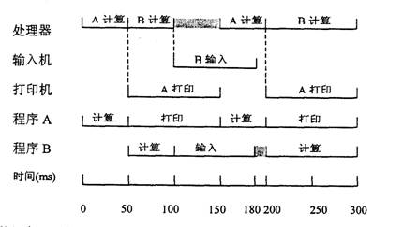
（1）两道程序运行期间，CPU存在空闲等待，时间为100 至150ms 之间（见图中有色部分）
（2）程序A 无等待现象，但程序B 有等待。程序B 有等待时间段为180ms 至200ms 间（见图中有色部分）
3. 设有三道程序，按A 、B 、C优先次序运行，其内部计算和UO操作时间由图给出。
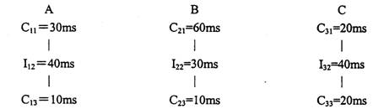
试画出按多道运行的时间关系图（忽略调度执行时间）。完成三道程序共花多少时间？比单道运行节省了多少时间？若处理器调度程序每次进行程序转换化时lms , 试画出各程序状态转换的时间关系图。
答：
1 ）忽略调度执行时间,多道运行方式（抢占式）:
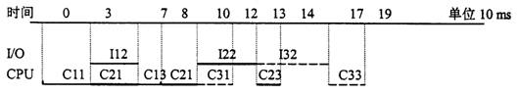?
抢占式共用去190ms ，单道完成需要260ms ，节省70ms 。
忽略调度执行时间，多道运行方式（非抢占式）:
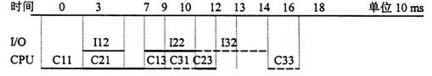
非抢占式共用去180ms ，单道完成需要260ms ，节省80ms 。
2 ）调度执行时间1ms , 多道运行方式（抢占式）:
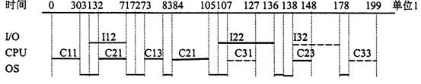
调度执行时间ITns ，多道运行方式（非抢占式）:
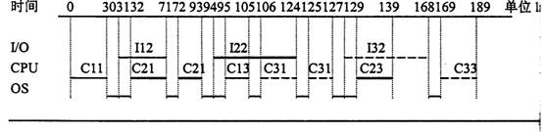
4.在单CPU 和两台 I/O( I1 , 12 ）设备的多道程序设计环境下，同时投入三个作业运行。它们的执行轨迹如下：
Jobl : I2 ( 30ms ）、CPU ( 10ms ）、I1 ( 30ms ）、CPU ( 10ms ）、I2 ( 20ms )
Job2 : I1 ( 20ms ）、CPU ( 20ms ）、I2 ( 40 ms )
JOb3 : CPU ( 30ms ）、I1 ( 20ms ）、CPU ( 10ms ）、I1 ( 10ms )
如果CPU 、I1 和I2 都能并行工作，优先级从高到低为Jobl 、Job2 和Job3 ，优先级高的作业可以抢占优先级低的作业的CPU ，但不抢占I1和I2 。试求：( l ）每个作业从投入到完成分别所需的时间。（2 ）从投入到完成CPU 的利用率。（3 ）I2设备利用率。
答：画出三个作业并行工作图如下（图中着色部分为作业等待时间）: ,
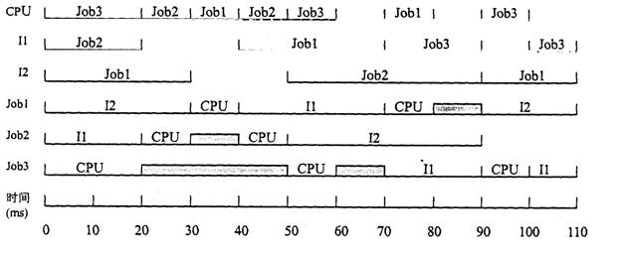
( 1 ) Job1 从投入到运行完成需110ms , Job2 从投入到运行完成需90ms , Job3 从投入到运行完成需110ms.
CPU 空闲时间段为：60ms 至70ms , 80ms 至90ms , 100ms 至110ms 。所以CPU 利用率为（110-30）/10 = 72.7 ％。
设备I1 空闲时间段为：20ms 至40ms , 90ms 至100ms,故I1的利用率为 (110-30)/l10 = 72 . 7 ％。
设备I2 空闲时间段为：30ms 至50ms，故I2的利用率为(110-20) / 110 = 81.8 ％。
5. 在单CPU 和两台I/O( I1 , 12 ）设备的多道程序设计环境下，同时投入三个作业运行。它们的执行轨迹如下：
Jobl : I2 ( 30ms ）、CPU ( 10rns ）、I1 ( 30ms ）、CPU ( 10ms )
Job2 : I1 ( 20ms ）、CPU ( 20ms ）、I2 ( 40ms )
Job3 : CPU ( 30ms ）、I1 ( 20ms )
如果CPU 、I1和I2 都能并行工作，优先级从高到低为Job1 、Job2和Job3 ，优先级高的作业可以抢占优先级低的作业的CPU 。
试求：( l ）每个作业从投入到完成分别所需的时间．
( 2 ）每个作业投入到完成CPU 的利用率。
（3 ）I/0设备利用率。
答：画出三个作业并行工作图如下（图中着色部分为作业等待时间）:
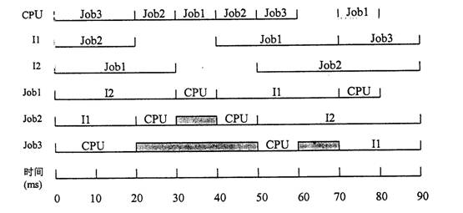
( 1 ) Job1从投入到运行完成需80ms , Job2 从投入到运行完成需90ms , Job3 从投入到运行完成需90ms 。
( 2 ) CPU 空闲时间段为：60ms 至70ms , 80ms 至90ms 。所以CPU利用率为( 90-20 ) / 90 = 77.78 ％。
( 3 ）设备I1 空闲时间段为：20ms 至40ms ，故I1 的利用率为（90-20 ) / 90 = 77 . 78 ％。设备I2 空闲时间段为：30ms 至50ms ，故I2 的利用率为（90-20 ) / 90=77.78 ％。
6 若内存中有3 道程序A 、B 、C ，它们按A 、B 、C 优先次序运行。各程序的计算轨迹为：
A ：计算（20 ）、I/O( 30 ）、计算（10 )
B ：计算（40 ）、I/O( 20 ）、计算（10 )
c ：计算（10 ）、I/O ( 30 ）、计算（20 )
如果三道程序都使用相同设备进行I/O（即程序用串行方式使用设备，调度开销忽略不计）。试分别画出单道和多道运行的时间关系图。两种情况下，CPU 的平均利用率各为多少？
答：分别画出单道和多道运行的时间图
( 1 ）单道运行时间关系图
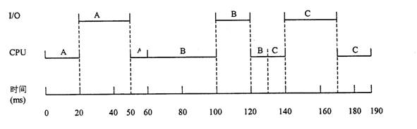
单道总运行时间为190ms 。CPU 利用率为（190-80 ）/190 = 57.9 %
单道运行时间关系图
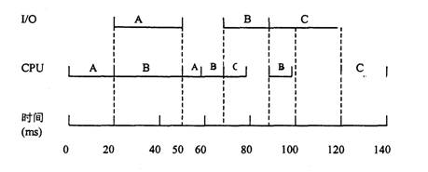
多道总运行时间为140ms 。CPU 利用率为（140-30 ) / 140 = 78.6 %
7 若内存中有3 道程序A 、B 、C ，优先级从高到低为A 、B 和C ，它们单独运行时的CPU 和I/O 占用时间为：
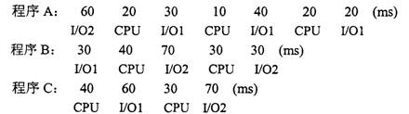
如果三道程序同时并发执行，调度开销忽略不计，但优先级高的程序可中断优先级低的程序，优先级与I/O 设备无关。试画出多道运行的时间关系图，并问最早与最迟结束的程序是哪个？每道程序执行到结束分别用了多少时间？计算三个程序全部运算结束时的CPU 利用率？
答：画出三个作业并发执行的时间图：
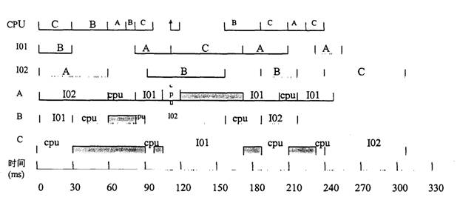
( l ）最早结束的程序为B ，最后结束的程序为C 。
( 2 ）程序A 为250ms 。程序B 为220ms 。程序C 为310ms 。
( 3 ) CPU 利用率为（310 -120 ) / 310 = 61.3 %
有两个程序，A 程序按顺序使用：( CPU)10 秒、（设备甲）5 秒、（CPU）5 秒、（设备乙）10 秒、（CPU）10 秒。B程序按顺序使用：（设备甲）10 秒、（CPU）10 秒、（设备乙）5 秒、( CPU)5 秒、（设备乙）10 秒。在顺序环境下先执行A ，再执行B ，求出总的CPU 利用率为多少？
答：程序A 执行了40 秒，其中CPU 用了25 秒。程序B 执行了40 秒，其中CPU 用了15 秒。两个程序共用了80 秒，CPU 化 40 秒。故CPU 利用率为40/80 =50 ％。
9、在某计算机系统中，时钟中断处理程序每次执行的时间为2ms （包括进程切换开销）。若时钟中断频率为60HZ ，试问CPU用于时钟中断处理的时间比率为多少？
答：因时钟中断频率为60HZ ，所以，时钟周期为：l / 60s = 50/3ms 。在每个时钟周期中，CPU 花2ms 执行中断任务。所以，CPU 用于时钟中断处理的时间比率为：2(50/3)=6/50 = 12％。

第二章 处理器管理
1.下列指令中哪些只能在核心态运行？
(l）读时钟日期；(2）访管指令；(3）设时钟日期；(4）加载PSW; (5）置特殊寄存器：(6）改变存储器映象图；(7）启动I/O指令。
答：( 3 ) , ( 4 ) , ( 5 ) , ( 6 ) , ( 7 ) .
2 假设有一种低级调度算法是让“最近使用处理器较少的进程”运行，试解释这种算法对“I/O 繁重”型作业有利，但并不是永远不受理“处理器繁重”型作业。
答：因为I/O繁忙型作业忙于I/O，所以它CPU 用得少，按调度策略能优先执行。同样原因一个进程等待CPU 足够久时，由于它是“最近使用处理器较少的进程”，就能被优先调度，故不会饥饿。
3 并发进程之间有什么样的相互制约关系？下列日常生活中的活动是属哪种制约关系：(1）踢足球，(2）吃自助餐，(3）图书馆借书，(4）电视机生产流水线工序。
答：并发进程之间的基本相互制约关系有互斥和同步两种。其中（1）、（3）为互斥问题．(2）、(4）为同步问题。
4 在按动态优先数调度进程的系统中，每个进程的优先数需定时重新计算。在处理器不断地在进程之间交替的情况下，重新计算进程优先数的时间从何而来？
答：许多操作系统重新计算进程的优先数在时钟中断处理例程中进行，由于中断是随机碰到哪个进程，就插入哪个进程中运行处理程序，并把处理时间记在这个进程的账上。
5 若后备作业队列中等待运行的同时有三个作业J1 、J2、J3 ，已知它们各自的运行时间为a 、b 、c，且满足a < b ＜c，试证明采用短作业优先算法调度能获得最小平均作业周转时间。
答：采用短作业优先算法调度时，三个作业的总周转时间为：
Tl = = a + ( a +b ) + ( a + b + c ) = 3a + 2b + c ①
若不按短作业优先算法调度，不失一般性，设调度次序为：J2 、J1 、J3 。则三个作业的总周转时间为：
T2=b＋(b＋a ) ＋(b＋a + c ) = 3b + 2a + c ②
令②-① 式得到：
T2 - Tl = b- a> 0
可见，采用短作业优先算法调度才能获得最小平均作业周转时间。
6、若有一组作业J1 ，… ，Jn ，其执行时间依次为S1 ，… , Sn 。如果这些作业同时到试找出一种作业调度算法到达系统，并在一台单CPU 处理器上按单道方式执行。使得平均作业周转时间最短。
答：首先，对n 个作业按执行时间从小到大重新进行排序，则对n 个作业：J1 ' ，… ，Jn , 创门的运行时间满足：S1≤S2 ≤……≤S (n-l ) ≤ Sn ’。那么有：
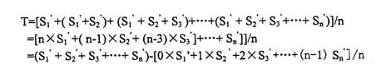
由于任何调度方式下，S1' + S2' + S3'＋…＋Sn’为一个确定的数，而当S1 ’≤S2 ’≤…≤ S( n - 1 ) ’≤Sn ’时才有：0*S1+1*S2+2*S3+…（n-1）Sn的值最大，也就是说，此时T 值最小。所以，按短作业优先调度算法调度时，使得平均作业周转时间最短。
7、 假定执行表中所列作业，作业号即为到达顺序，依次在时刻0 按次序1 、2 、3 、4 、5 进入单处理器系统。
（1）分别用先来先服务调度算法、时间片轮转算法、短作业优先算法及非强占优先权调度算法算出各作业的执行先后次序（注意优先权高的数值小）;
（2）计算每种情况下作业的平均周转时间和平均带权周转时间。
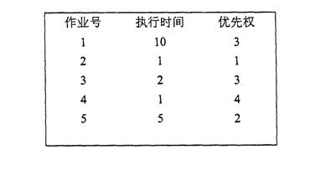
( 1 ）采用FCFS 算法调度作业，运作情况：
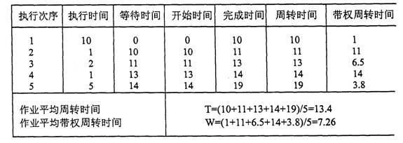
( 2 ）采用双算法调度作业，若令时间片长＝l ，各作业执行情况为：1 、2 、3 、4 、5 、l 、3 、5 、1 、5 、1 、5 、1 、5 、1 、l 、l 、1 、1 。
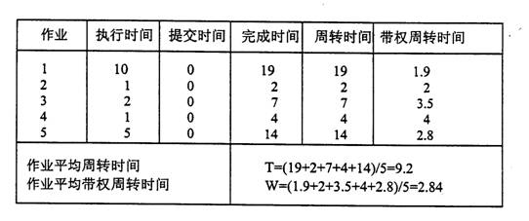
( 3 ）采用SJF 算法调度作业，运作情况：
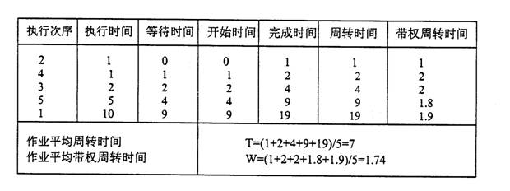
( 4 ）采用非剥夺优先权算法调度作业，运作情况：
8 对某系统进行监测后表明平均每个进程在I/O 阻塞之前的运行时间为T 。一次进程‘切换的系统开销时间为S 。若采用时间片长度为Q 的时间片轮转法，对下列各种情况算出CPU 利用率。
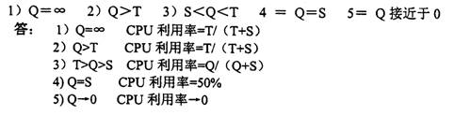
9 有5 个待运行的作业，各自预计运行时间分别是：9 、6 、3 、5 和x ，采用哪种运行次序使得平均响应时间最短？
答：按照最短作业优先的算法可以使平均响应时间最短。x 取值不定，按照以下情况讨论：
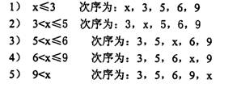
10.有5 个批处理作业A 到E 均己到达计算中心，其运行时间分别2 、4 、6 、8 和10 分钟：各自的优先级分跳狠掀完为、、飞、飞、氏积5 、这里5 为最高级。对于1) 时间片轮转算法、2）优先数法、3）短作业优先算法、4）先来先服务调度算法（按到达次序C 、D 、B 、E 、A) ，在忽略进程切换时间的前提下，计算出平均作业周转时间。(对l）每个作业获得相同的2 分钟长的时间片；对2）到4）采用单道运行，直到结束。）
答：( l ) FCFS 调度算法
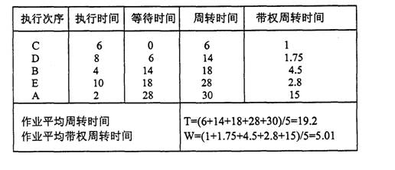
( 2 ）优先级调度算法
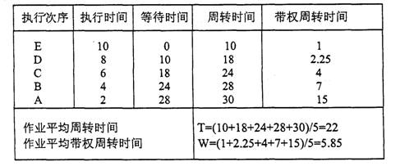
( 3 ）时间片轮转法
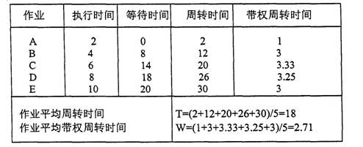
按次序ABCDEBCDECDEDEE 轮转执行。
( 4 ) SJF调度算法
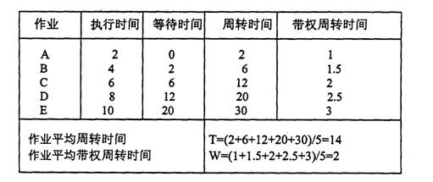
11、 有5 个批处理作业A 到E 均已到达计算中心，其运行时间分别10 、6 、2 、4 和8 分钟；各自的优先级分别被规定为3 、5 、2 、1 和4 ，这里5 为最高级。若不考虑系统切换开销，计算出平均作业周转时间。（1) FCFs （按A 、B 、C 、D 、E ) ; (2) 优先级调度算法，(3）时间片轮转法（每个作业获得相同的2 分钟长的时间片）。
答：
( 1 ) FCFS 调度算法
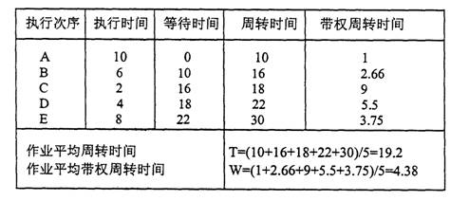
( 2 ）优先级调度算法
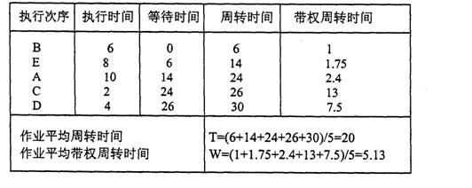
( 3 ）时间片轮转法
按次序ABCDEABDEABEAEA 轮转执行。
作业 | 执行时间 | 等待时间 | 周转时间 | 带权周转时间
A  B  C  D  E | 10  6  2  4  8 | 20  l6  4  l2  20 | 30  22  6  16  28 | 3  3 .66  3  4  3. 5
作业平均周转时间作业平均带权周转时间 | T = ( 30 + 22 + 6 + 16 + 28 ) / 5 = 20.4  W = ( 3 + 3.66 + 3 +4 + 3.5 ) / 5 = 3.43

12 (l）假定一个处理器正在执行两道作业，一道以计算为主，另一道以输入输出为主，你将怎样赋予它们占有处理器的优先级？为什么？
(2）假定一个处理器正在执行三道作业，一道以计算为主，第二道以输入输出为主，第三道为计算与输入输出均匀。应该如何赋予它们占有处理器的优先级使得系统效率较高？
答：处理器调度算法会考虑以下因素：作业响应时间要求；让CPU 尽量和外围设备并行工作；限制一个计算进程长时间霸占处理器。因而，( 1 ) FO 为主作业优先级高。（2 ) 输入输出为主作业优先级最高，输入输出均匀的作业其次，而计算为主作业的优先级最低。
13 请你设计一种先进的计算机体系结构，它使用硬件而不是中断来完成进程切换，则CPU 需要哪些信息？请描述用硬件完成进程切换的工作过程。
答：该计算机有一个专用硬件寄存器，它始终存放指向当前运行进程的PCB 的指针。当系统中发生了一个事件，如FO 结束事件，CPU 便可把运行进程的上下文保存到专用硬件寄存器指针指向的PCB 中保护起来，然后，CPU 转向中断向量表，找到设备中断处理程序入口，让专用硬件寄存器指针指向（设备）中断服务例程，于是，便可启动中断服务例程工作。
14 设计一条机器指令和一种与信号量机制不同的算法，使得并发进程对共享变量的使用不会出现与时间有关的错误。
解：
( l ）设计机器指令。
设计一条如下的”测试、比较和交换”三地址指令，提供了一种硬件互斥解决方案：
TC&S | R1 | R3 | B2 | D2
该指令的功能如下：
l ) C 为一个共享变量，由地址2 、即变址（B2 ) + D2 给出，
（2 ）（Rl ）与（C ）比较，
（3 ）如果（Rl ) = ( C ）则（R3）→C ，并置条件码为"00" ,
如果（R1 ）≠（c ）则（C )→Rl ，并置条件码为"01 " .
( 2 ）编写进程访问共享变量的程序。
对每个访问共享变量C 的进程，编写访问共享变量的程序段为：
陆界区程序 | 说明
( C ）→Rl ;  loop2 : ( R1 ) → R3 ;  Add /decrease R3 ;  TC & S ;  R( condition = 01 ) loop2 ; | 共享变量C 的值保护到RI 中。  Rl 的值传送到R3 中，进程修改共享变量时，先对R3 操作（不是直接操作C ）。  R3 加1 ／减1 ，进程归还／申请由共享变量C 代表的共享资源（假定每次一个）。  执行”测试、比较和交换”指令。  条件码＝01 ，转向循环loop2 ；否则离开临界区。

( 3 ）程序执行说明。
此解与互斥使用共享变量的思路绝然不同，并发运行的进程可不互斥地访问它们的共享变量。此方案认为造成共享变量C 值错误的原因在于：一个进程（Pl ）在改变C 值的过程中，另一个进程伊2 ）插进来也改变了C 的值，而本进程（Pl）却不知道，造成了c 值结果不正确。如果有办法使本进程口1 ）能知道C 值是否改变，改变的话在继承改变了的C 值的基础上，再作自己的改变操作，则就不会导致共享变量C 值的错误。为此，本解决方案中，当一个进程l）准备改变C 值时，先把C 的值保护在Rl 中，然后，通过R3 来改变共享变量C 的值。当要把新的值（即R3 内的值）送C之前，先要判断一下在本进程（P1 ）工作期间是否有别的进程口2 ）插进来也改变了C 的值（并发进程P1 、P2 的执行完全会造成这种情况），方法是：将扭1 ）中被保护的C 的原来值，与C 的当前值比较，若相等，说明C 值未被改变过，则将本进程（Pl ）修改过的新值送C （即（R3 ) 一C ) ；若不相等，说明C 值在工作期间被改变过，则应该继承C 的新值（即（C ）一Rl ）并且返回到loop2 处重新对C值计数，以此保证C值的最终结果的正确性。这里提及”进程工作期间”指的是一个进程从开始至结束对共享变量C 值的操作的这段时间，也就是执行进程，' I 晦界区”这段程序的时间。此外，在进程进入临界区之前，应等待直到C 为非。（即有资源可用）为止。
( 4 ）举例。
假定系统中有静态分配资源磁带机共3 台，被N 个进程共享，由共享变量C 来代表可用磁带机台数，其初值为3 。现有并发进程P1 和P2 均申请使用磁带机，执行临界区程序。
进程Pl 执行临界区程序
( C ）→R1 ；因（C）=3 ，故（R1) = 3 。
loop2: ( Rl ）→R3 因（R1 ) = 3 ，故（R3 ）当前也＝3 。
decrease R3 ：申请使用磁带机，做减1 操作，故（R3 ）=2.
TC & S 执行”测试、比较和交换，, TC & S 指令。
如果R1=（C ）则（R3 ）→C，即（C）=2 ，并置条件码为”00" , 跳出临界区程序，去使用磁带机。
如果(Rl ) ≠ (C) ，例如，( C ）=2 ，说明进程P2 抢先申请了磁带机，所以，C 与保护在R1 中的值不一样了（C 的值必
小于Rl 的值），应以C 的当前值为准，执行（C ) Rl ( R1 此时变为2 ) ，并置条件码为”01 " ，转向foopZ 。于是伍1 ) = 2 , 跟着（R3 卜2 。接着卿）减1 后应＝l 了。再执行TC & S 时，由于伍1 卜（C ) = 2 ，会使C 变为1 。
r ( conditio 二01 ) loop2 ;
巧单道批处理系统中，下列三个作业采用先来先服务调度算法和最高响应比优先算法进行调度，哪一种算法性能较好？请完成下表：
作业 | 提交时间 | 运行时间 | 开始时间 | 完成时间 | 周转时间 | 带权周转时间
1  2  3 | 10 : 00  10 : 10  10 : 25 | 2 : 00  1 : 00  0 : 25
平均作业周转时间=
平均作业带权周转时间W =

答：
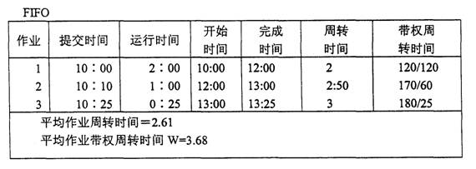
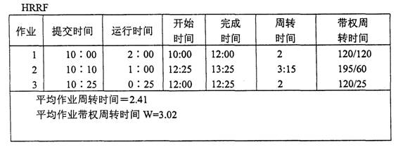
可见HRRF 比FIFO 要好
16 若有如表所示四个作业进入系统，分别计算在FCFS 、S 开和HRR 卫算法下的平均周转时间与带权平均周转时间。（时间以十进制表示）
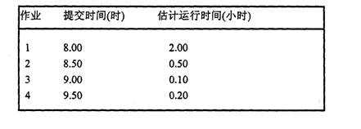
答：
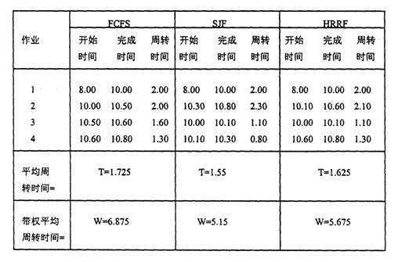
17 Kleinrock 提出一种动态优先权算法：进程在就绪队列等待时，其优先权以速率a变化；当进程在处理器上运行，时其优先权以速率p 变化。给参数a,b 赋以不同值可得到不同算法。（l ）若a＞b＞c是什么算法？( 2 ）若a＜b＜c是什么算法
答：( l ）是先进先出算法。因为在就绪队列中的进程比在CPU 上运行的进程的优先数提高得快，故进程切换时，先进入就绪队列的进程优先权就越高。
( 2 ）是后进先出算法。因为在就绪队列中的进程比在CPU 上运行的进程的优先权下降得快，故后进入就绪队列的进程此先进入的进程的优先权高。
18 有一个四道作业的操作系统，若在一段时间内先后到达6 个作业，它们的提交和估计运行时间由下表给出：
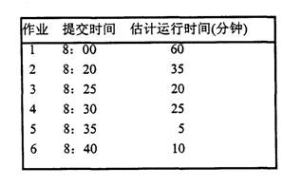
系统采用SJF 调度算法，作业被调度进入系统后中途不会退出，但作业运行时可被更短作业抢占。（l ）分别给出6 个作业的执行时间序列、即开始执行时间、作业完成时间、作业周转时间。（2 ）计算平均作业周转时间。
答
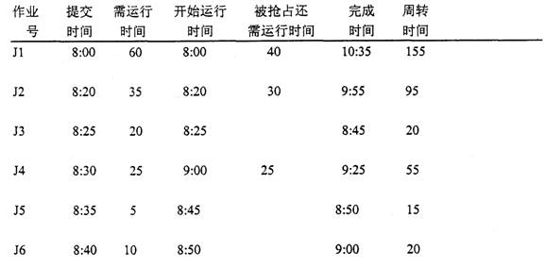
说明：
( 1 ) J2 到达时抢占J1 ; J3 到达时抢占J2 。
( 2 ）但J4 到达时，因不满足SJF ，故J4 不能被运行，J3 继续执行5 分钟。
( 3 ）由于是4 道的作业系统，故后面作业不能进入主存而在后备队列等待，直到有作业结束。
( 4 ）根据进程调度可抢占原则，J3 第一个做完。而这时J5 、J6 均己进入后备队列，而J5 可进入主存。
( 5 ）因J5 最短，故它第二个完成。这时J6 方可进入主存。因J6 最短，故它第三个完成。
( 6 ）然后是：J4 、J2和J1
( 7 ) T =( 155 + 95 + 20 + 55 + 15 + 20 ) / 6 = 60
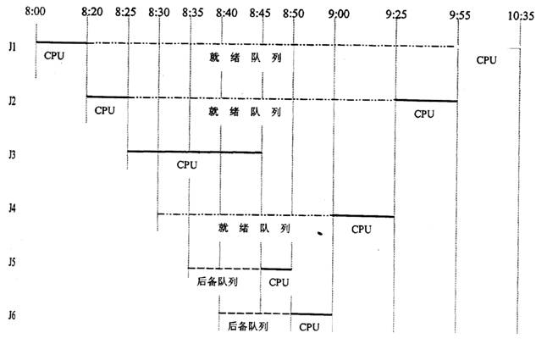
19、有一个具有两道作业的批处理系统，作业调度采用短作业优先的调度算法，进程调度采用以优先数为基础的抢占式调度算法，在下表所示的作业序列，作业优先数即为进程优先数，优先数越小优先级越高。
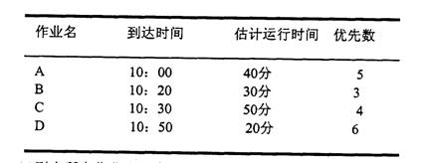
( 1 ）列出所有作业进入内存时间及结束时间。
( 2 ）计算平均周转时间。
答：每个作业运行将经过两个阶段：作业调度（SJF 算法）和进程调度（优先数抢占式）。另外，批处理最多容纳2 道作业，更多的作业将在后备队列等待。
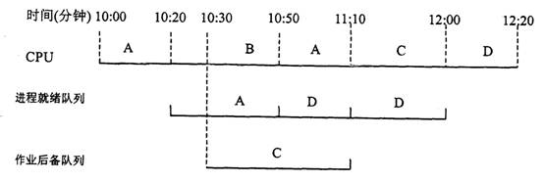
( l ) 10 : 00 ，作业A 到达并投入运行。
( 3 ) 10 : 2O ，作业B 到达且优先权高于作业A ，故作业B 投入运行而作业A 在就绪队列等待。
( 4 ) 10 : 30 ，作业C 到达，因内存中已有两道作业，故作业C 进入作业后备队列等待。
( 5 ) 10 : 50 ，作业B 运行结束，作业D 到达，按SJF 短作业优先算法，作业D 被装入内存进入就绪队列。而由于作业A 的优先级高于作业D ，故作业A 投入运行
( 6 ) 11 : 10 ，作业A 运行结束，作业C 被调入内存，具作业c 的优先级高于作业D , 故作业C 投入运行。
( 7 ) 12 : 00 ，作业c 运行结束，作业D 投入运行。
( 8 ) 12 : 20 ，作业D 运行结束。
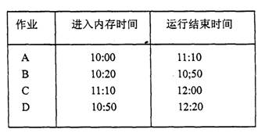
各作业周转时间为：作业A 70 ，作业B 30 ，作业C 90 ，作业D 90 。平均作业周转时间为70 分钟。
20 、某多道程序设计系统供用户使用的主存为100K ，磁带机2 台，打印机1 台。采用可变分区内存管理，采用静态方式分配外围设备，忽略用户作业FO 时间。现有作业序列如下：
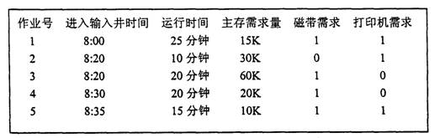
作业调度采用FCFS 策略，优先分配主存低地址区且不准移动已在主存的作业，在主存中的各作业平分CPU 时间．现求：( l ）作业被调度的先后次序？( 2 ）全部作业运行结束的时间？( 3 ）作业平均周转时间为多少？( 4 ）最大作业周转时间为多少？
答：( l ）作业调度选择的作业次序为：作业1 、作业3 、作业4 、作业2 和作业5 .
( 2 ）全部作业运行结束的时间9 : 30 。
( 3 ）周转时间：作业1 为30 分钟、作业2 为55 分钟、作业3 为40 分钟、作业4 为40 分钟和作业5 为55 分钟。
( 4 ）平均作业周转时间＝44 分钟。
( 5 )最大作业周转时间为55 分钟。
分析：本题综合测试了作业调度、进程调度、及对外设的竞争、主存的竞争。8 : oo 作业1 到达，占有资源并调入主存运行。
8 : 20 作业2 和3 同时到达，但作业2 因分不到打印机，只能在后备队列等待。作业3 资源满足，可进主存运行，并与作业1 平分CPU 时间。
8 : 30 作业1 在8 : 30 结束，释放磁带与打印机。但作业2 仍不能执行，因不能移动而没有30KB 的空闲区，继续等待。作业4 在8 : 30 到达，并进入主存执行，与作业3 分享CPU
8 : 35 作业5 到达，因分不到磁带/打印机，只能在后备队列等待。
9 : 00 作业3 运行结束，释放磁带机。此时作业2 的主存及打印机均可满足，投入运行。作业5 到达时间晚，只能等待。
9 : 10 作业4 运行结束，作业5 因分不到打印机，只能在后备队列继续等待。
9：15巧作业2 运行结束，作业5 投入运行。
9 : 30 作业全部执行结束。
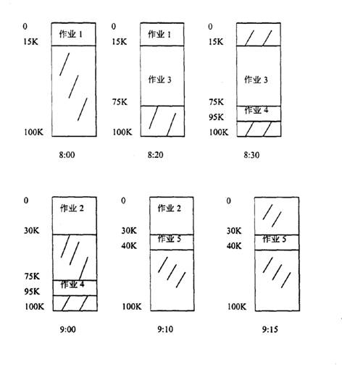
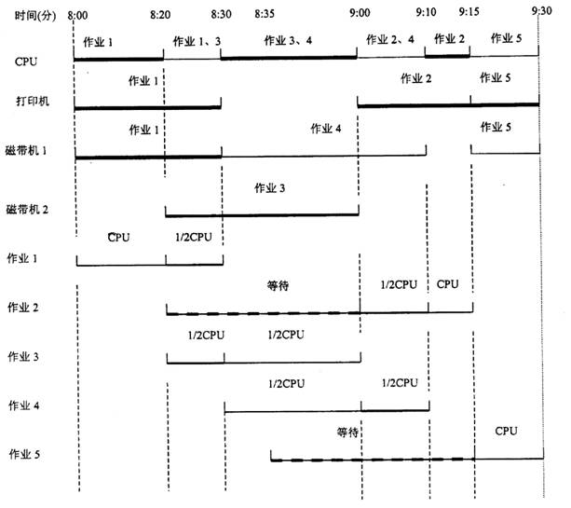
21、某多道程序设计系统采用可变分区内存管理，供用户使用的主存为200K ，磁带机5 台。采用静态方式分配外围设备，且不能移动在主存中的作业，忽略用户作业I/O时间。现有作业序列如下：
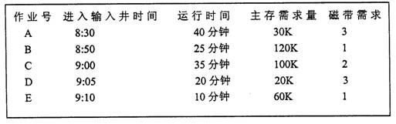
现求：( l ) FIFO 算法选中作业执行的次序及作业平均周转时间？( 2 ) SJF 算法选中作业执行的次序及作业平均周转时间？（进程调度也采用FCFS )
答：( 1 ) FIFO 算法选中作业执行的次序为：A 、B 、D 、C 和E 作业平均周转时间为63分钟
( 2 ) SJF 算法选中作业执行的次序为：A 、B 、D 、E 和C 。作业平均周转时间为58分钟
详细说明：
1 ．先来先服务算法。说明：
( 1 ) 8 : 30 作业A 到达并投入运行。注意它所占用的资源。
( 2 ) 8 : 50 作业B 到达，资源满足进主存就绪队列等CPu 。
( 3 ) 9 : 00 作业C 到达，主存和磁带机均不够，进后备作业队列等待。
( 4 ) 9 : 05 作业D 到达，磁带机不够，进后备作业队列等待。后备作业队列有C 、D 。( 5 ) 9 : 10 作业A 运行结束，归还资源磁带，但注意主存不能移动（即不能紧缩）。作业B 投入运行。作业C 仍因主存不够而等在后备队列。这时作业E 也到达了，。也由于主存不够进入后备作业队列。此时作业D 因资源满足（主存磁带均满足），进主存就绪队列等待。后备作业队列还有C 、E 。
( 6 ) 9 : 35 作业B 运行结束，作业D 投入运行。这时作业C 因资源满足而调入主存进就绪队列等CPU 。而作业E 因磁带机不够继续在后备作业队列等待。
( 7 ) 9 : 55 作业D 运行结束，作业C 投入运行。这时作业E 因资源满足而调入主存进就绪队列等CPU 。
( 8 ) 10 : 30 作业C 运行结束，、作业E 投入运行。
( 9 ) 10 : 40 作业E 运行结束。
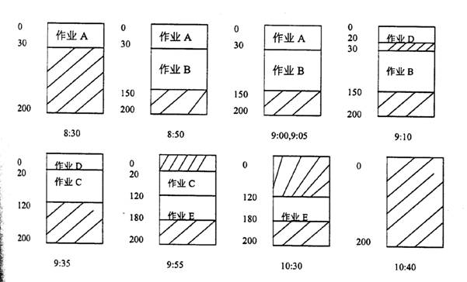
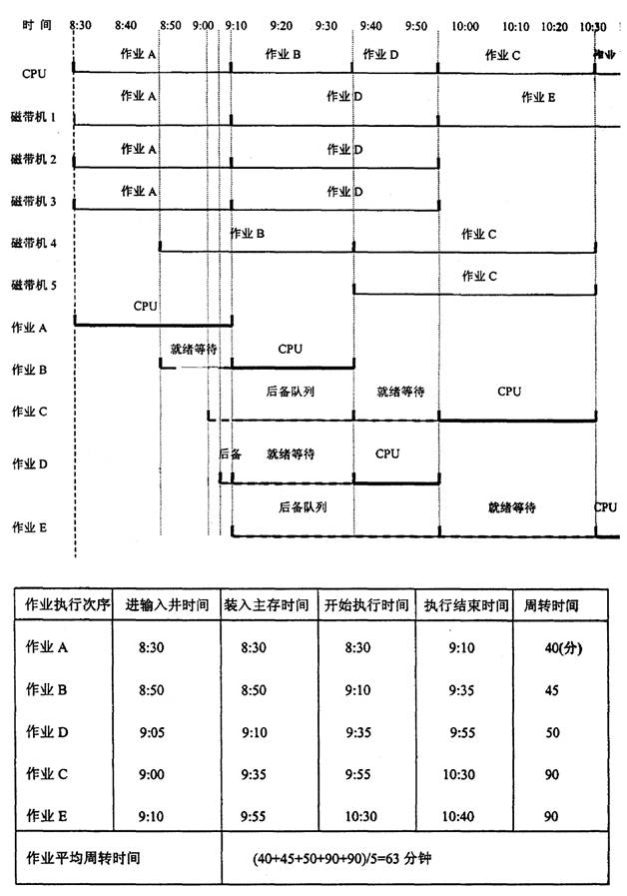
2 ．短作业优先算法。说明：
( 1 ) 8 : 30 作业A 到达并投入运行。注意它所占用的资源。
( 2 ) 8 : 50 作业B 到达，资源满足进主存就绪队列等CPU 。
( 3 ) 9 : 00 作业C 到达，主存和磁带机均不够，进后备作业队列等待。
( 4 ) 9 : 05 作业D 到达，磁带机不够，进后备作业队列等待。后备作业队列有C 、D .
( 5 ) 9 : 10 作业A 运行结束，归还资源磁带，但注意主存不能移动（即不能紧缩）。作业B 投入运行。作业C 仍因主存不够而等在后备队列。这时作业E 也到达了，虽然该作业最短，也由于主存不够进入后备作业队列．此时作业D 因资源满足（主存磁带均满脚，进主存就绪队列等待。后备作业队列还有C 、E 。
( 6 ) 9 : 35 作业B 运行结束，作业D 投入运行。这时作业C 和E 资源均满足，但按SJF 应把作业E 调入主存进就绪队列等CPU 。而作业C 因磁带机不够继续在后备作业队列等待。
( 7 ) 9 : 55 作业D 运行结束，作业C 调入主存进就绪队列等CPU .
( 8 ) 10 : 05 作业E 运行结束，作业C 投入运行．
( 9 ) 10 : 40 作业C 运行结束。
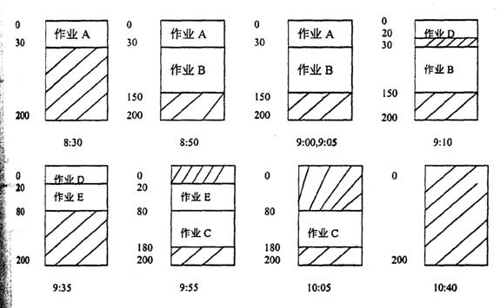
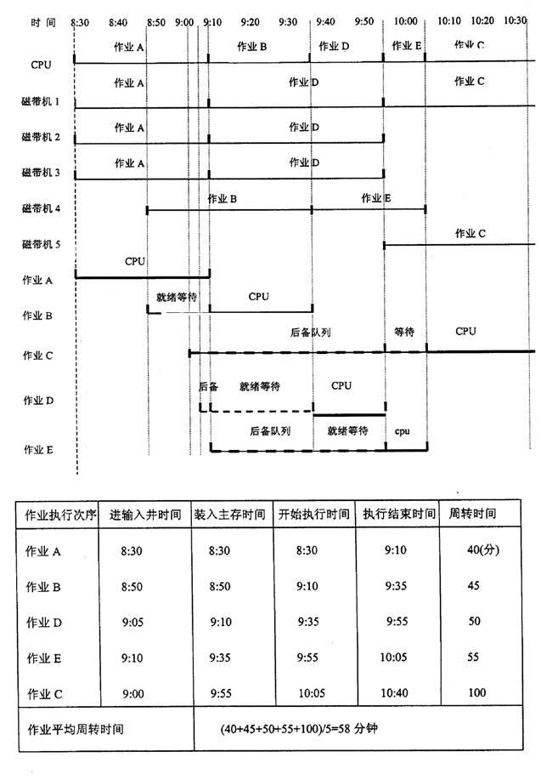
上题中，若允许移动己在主存中的作业，其他条件不变，现求：( l ) FIFO 算法选中作业执行的次序及作业平均周转时间？( 2 ) SJF 算法选中作业执行的次序及作业平均周转时间？
答：
FIFO 算法选中作业执行的次序为：SJF 算法选中作业执行的次序为：
（l ) A 、B 、D 、E 和C。作业平均周转时间为58 分钟。
( 2 ) A 、B 、E 、D 和C。作业平均周转时间为56 分钟。
与上题类同，详细说明略。
23、设计一个进程定时唤醒队列和定时唤醒处理程序：( l ）说明一个等待唤醒进程入队v 的过程。（2 ）说明时钟中断时，定时唤醒处理程序的处理过程。（3 ）现有进程P1 要求20 秒后运行，经过40 秒后再次运行；PZ 要求25 秒后运行；P3 要求35 秒后运行，经过35 秒后再次运行；P4 要求60 秒后运行。试建立相应的进程定时唤醒队列。
答：
组织如下的定时唤醒队列
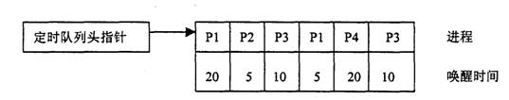。
( l ）当一个需定时唤醒的进程要入队时，根据它要唤醒的时间，被扦入队列的适当位置，注意，唤醒时间按增量方式存放。
( 2 ）每当时钟中断时，时钟中断例程判别把队列中的第一个进程的时间量减1 ，直到该值为时唤醒进程工作。同时队列中下一个进程成为队列头。
24、一个实时系统有4 个周期性事件，周期分别为50 、100 、300 和250ms 。若假设其处理分别需要35 、20 、10 和X ms，则该系统可调度允许的X值最大为多少？
实时任务可调度应满足：
35 / 50 +20/100 + 10/300 +X/250＜l
X＜250(l-28/30) = 250×0.067 = 16.75ms

第三章 同步、通讯与死锁
1、 有三个并发进程：R 负责从输入设备读入信息块，M 负责对信息块加工处理；P 负责打印输出信息块。今提供；
l ）一个缓冲区，可放置K 个信息块；
2 ）二个缓冲区，每个可放置K 个信息块；
试用信号量和P 、V 操作写出三个进程正确工作的流程。
答：
1 ) var B : array [ 0 , k-1 ] of item ;
sread : semaPhore : = k ;
smanage : semaPhore : = 0 ;
swrite : semaphore : = 0 ;
rptr : integer : = O ;
mptr : integer : = O ;
wptr ：integer : = 0 ;
x : item
cobegin
process reader ; process manager ; process writer ;
begin begin begin
LI : read a message intox ; L2 : P ( smanage ) ; L3 : P ( swnte ) ;
P ( sread ) ; x:=B[mptr]; x:=B[swrite];
B[rptr]:=x; mptr:=(mptr+1) mod k; wptr:=(wptr+1) mod k;
Rptr:=(rptr+1) mod k; manage the message in x; V(sread);
V(smanage); B[mptr]:=x; print the message in x;
Goto L1; V(swrite); goto L3;
End; goto L2; end;
End;
coend
2 ) var A , B :array [ 0 , k -l ] of item ;
sPut1 : semaphore:=k;
SPut2: semaPhore:=k;
sget1 : semaPhore : = 0 ;
sget2 : semaphore : = 0 ;
put1 ：integer ：=O ;
put2：integer : = 0 ;
get1 ：integer ：=O ;
get2 : integer : = O ;
cobegin
process reader ; processn manager; process Writer ;
begin begin begin
Ll : read a message into x ; L2 : P ( sgetl ) ; L3 : P ( sgetZ ) ;
P ( SPut1 ) ; x : = A [ get1] ; x : = B [get2];
A [put1]:=x ; get1 ：(get1+1 ) mod k ; get2:=（get2 + l ) mod k ;
Put1:=(put1+1) mod k; V(sput1); V(sput2);
V(sget1); manage the message into x; print the message in x;
Goto L1; P(sput2); goto L3;
Put2:=(put2+1) mod k;
V(sget2);
Goto L2;
End;
Coend
2 设有n 个进程共享一个互斥段，如果：
( 1 ）每次只允许一个进程进入互斥段；
( 2 ）每次最多允许m 个进程（m 簇n ）同时进入互斥段。
试问：所采用的信号量初值是否相同？信号量值的变化范围如何？
答：所采用的互斥信号量初值不同。
1 ）互斥信号量初值为1 ，变化范围为［-n＋l , 1 ］。
当没有进程进入互斥段时，信号量值为1 ；当有1 个进程进入互斥段但没有进程等待进入互斥段时，信号量值为O ；当有1 个进程进入互斥段且有一个进程等待进入互斥段时，信号量值为-1 ；最多可能有n -1 个进程等待进入互斥段，故此时信号量的值应为-（n - 1 ）也就是-n+1 。
2 ）互斥信号量初值为m ，变化范围为［-n＋m , m ］。
当没有进程进入互斥段时，信号量值为m ；当有1 个进程进入互斥段但没有进程等待进入互斥段时，信号量值为m - 1 ：当有m 个进程进入互斥段且没有一个进程等待进入互斥段时，信号量值为0 ：当有m 个进程进入互斥段且有一个进程等待进入互斥段时，信号量值为一l ；最多可能有n - m 个进程等待进入互斥段，故此时信号量的值应为-(n-m)也就是-n+m.
3 有两个优先级相同的进程P1和P2，各自执行的操作如下，信号量S1和S2初值均为0。试问Pl 、P2 并发执行后，x 、y 、z 的值各为多少？
P1: P2:
Begin begin
Y:=1; x:=1;
Y:=y+3; x:=x+5;
V(S1); P(S1);
Z:=Y+1; X:X+Y;
P(s2); V(S2);
Y:=z+y; z:=z+x;
End end
答：现对进程语句进行编号，以方便描述．
P1 : P2 :
begin begin
y : = 1 ；① x :=1 ; ⑤
y :=y+3 ；② x ：x+5 ; ⑥
V(S1); P(S1);
Z:Y+1 ；③ x ：X＋Y ;⑦
P(s2); V(S2);
Y:=z+y; ④ z：=Z+X；⑧
End end
① 、② 、⑤ 和⑥ 是不相交语句，可以任何次序交错执行，而结果是唯一的。接着无论系统如何调度进程并发执行，当执行到语句⑦ 时，可以得到x = 10 , y = 4 。按Bernstein 条件，语句③ 的执行结果不受语句⑦ 的影响，故语句③ 执行后得到z = 5 。最后，语句④ 和⑧ 并发执行，这时得到了两种结果为：
语句④ 先执行：x =10 , y =9 , z= 150
语句⑧ 先执行：x =10 , y =19 , z =15
此外，还有第三种情况，语句③ 被推迟，直至语句⑧ 后再执行，于是依次执行以下三个语句：
7 ：二z + X :
z : = y + 1 ;
y : ＝Z十y ;
这时z 的值只可能是y ＋1=5 ，故y =Z＋Y=5 + 4=9，而x = 10 。
第三种情况为：x = 10 ，Y=9 , Z = 5 。
4 有一阅览室，读者进入时必须先在一张登记表上登记，该表为每一座位列出一个表目，包括座号、姓名，读者离开时要注销登记信息；假如阅览室共有100 个座位。试用：l ）信号量和P 、V 操作；2 ）管程，来实现用户进程的同步算法。
答：1 ）使用信号量和P 、v 操作：
var name ：array [ l …100]of A ;
A = record
number ：integer ;
name：string ;
end
for i : = 1 to 100 do {A [ i ].number ：i；A [ i ].name :null;}
mutex , seatcount : semaphore ;
i : integer ；mutex : = l ; seatcount : = 100 ;
cobegin
{
process readeri ( var readename：string ) （i=1 , 2 …)
{
P ( seatcount ) ;
P （mutex ) ;
for i : = 1 to 100 do i++
if A [ i ].name＝null then A [ i ].name：readername；
reader get the seat number=i；/*A[I].number
V ( mutex )
进入阅览室，座位号i ，座下读书；
P ( mutex ) ;
A[i]name：null ;
V （mutex ) ;
V(seatcount);
离开阅览室；
}
}
coend
2 ）使用管程操作：
TYPE readbook=monitor
VAR R: condition ;
I,seatcount ：integer;
name：array [ l:100] of string ;
DEFINE rcadercome, readerleave ;
USE check , wait , signal , release ;
Procedure readercome ( readername )
begin
check ( IM ) ;
if seatcount≥100 wait ( R,IM )
seatcount : = seatcount + 1 ;
for i=1 to 100 do i++
if name[i] ==null then name[i]:= readername;
get the seat number = i ;
release ( IM ) ;
end
procedure readerleave ( readername )
begin
check ( IM ) ;
seatcount--;
for i = 1 to 1 00 do i++
if name［i ］readername then name［i］:null;
release ( IM ) ;
end
begin
seatcount : = 1OO ; name:＝null ;
end
cobegin
{
process readeri ( i = 1 , 2 ．… ）
begin
readercome ( readername）;
read the book ;
readerleave ( readername）;
leave the readroom;
end
}
coend.
5. 在一个盒子里，混装了数量相等的黑白围棋子· 现在用自动分拣系统把黑子、白子分开，设分拣系统有二个进程P1 和P2 ，其中P1 拣白子；P2 拣黑子。规定每个进程每次拣一子；当一个进程在拣时，不允许另一个进程去拣；当一个进程拣了一子时，必须让另一个进程去拣．试写出两进程P1 和P2 能并发正确执行的程序。
答1 ：实质上是两个进程的同步问题，设信号量s1 和s2 分别表示可拣白子和黑子，不失一般性，若令先拣白子。
var S1 , S2 : semaphore;
S1 : = l; S2 ：=0;
cobegin
{
process P1
begin
repeat
P( S1 ) ;
拣白子
V ( S2 ) ;
until false ;
end
process P2
begin
repeat
P ( S2 ) ;
拣黑子
V (S1 ) ;
until false ;
end
}
coend .
答2 :
TYPE pickup-chess = MONITOR
VAR flag : boolean ;
S-black , s-white : codition ;
DEFINE pickup-black , pickup-white ;
USE wait,signal , check , release ;
procedure pickup-black ;
begin
check(IM ) ;
if flag then wait(s-black,IM ) ;
flag : ＝true;
pickup a black;
signal(S-white,IM);
release ( IM ) ;
end
procedure pickup-white ;
begin
check ( IM ) ;
if not flag then wait(S-white,IM );
flag :=false ;
pickup a white ;
signal ( S-black,IM ) ;
release ( IM ) ;
end
begin
flag:=true ;
end
main ( )
{ cobegin
process -B ( ) ;
process -W ( ) ;
coend
}
process-B ( )
begin
pickup-chess.pickup-black ( ) ;
other ;
end
process-W ( )
begin
pickup-chess.pickup-white( ) ;
other ;
end
6 管程的同步机制使用条件变量和wait 及signal ，尝试为管程设计一种仅仅使用一个原语操作的同步机制。
答：可以采用形如waituntil ＜条件表达式＞的同步原语。如waituntil ( numbersum + number < K ) 表示进程由于条件不满足而应等待，当进程号累加和小于K 时，系统应唤醒该进程工作．
7 设公共汽车上，司机和售票员的活动分别如下：
司机的活动：启动车辆：正常行车；到站停车。
售票员的活动：关车门；售票；开车门。
在汽车不断地到站、停车、行驶过程中，这两个活动有什么同步关系？用信号量和P 、V 操作实现它们的同步。
答：在汽车行驶过程中，司机活动与售票员活动之间的同步关系为：售票员关车门后，向司机发开车信号，司机接到开车信号后启动车辆，在汽车正常行驶过程中售票员售票，到站时司机停车，售票员在车停后开门让乘客上下车。因此，司机启动车辆的动作必须与售票员关车门的动作取得同步；售票员开车门的动作也必须与司机停车取得同步。应设置两个信号量：S1 、S2 ;S1 表示是否允许司机启动汽车（其初值为0 ) ;S2 表示是否允许售票员开门（其初值为0 ）。用P 、v 原语描述如下：
var S1 , S2 : semaphore ;
S1=0；S2=0；
cobegin
{
driver ( ) ;
busman ( ) ;
}
coend
driver ( )
begin
while ( 1 ) {
P ( S1 )
启动车辆；正常行车；到站停车；
V ( S2 ) ;
}
end
busman ( )
begin
while ( 1 ) {
关车门；
V ( 51 )
售票;
P ( S2 )
开车门；
上下乘客；
}
end
8、一个快餐厅有4 类职员：( l ）领班：接受顾客点菜；( 2 ）厨师：准备顾客的饭菜；( 3 ) 包工：将做好的饭菜打包；( 4 ）出纳员：收款并提交食品。每个职员可被看作一个进程，试用一种同步机制写出能让四类职员正确并发运行的程序。
答：典型的进程同步问题，可设四个信号量51 、S2 、S3 和S4 来协调进程工作。
var S1 , S2 ,S3 , S4 : semaphore ;
S1 : = 1 ;S2 ：=S3 : = S4 : = 0 ;
cobegin
{ process P1
begin
repeat
有顾客到来；
P ( S1 )；
接受顾客点菜；
V ( 52 )；
untile false；
end
process P2
begin
repeat
P (S2 ) ;
准备顾客的饭菜；
v ( S3 ) ;
untile false ;
end
process P3
begin
repeat
P (S3 ) ;
将做好的饭菜打包；
V ( S4 ) ;
untile false ;
end
process P4
begin
repeat
P( 54 ) ;
收款并提交食品；V ( 51 ) ;
ufltile false ;
end
}
coend .
9、在信号量S上作P 、v 操作时，S的值发生变化，当S> 0、S=0、S< 0 时，它们的的物理意义是什么？
答：S 的值表示它代表的物理资源的使用状态：S > 0 表示还有共享资源可供使用。S 阅表示共享资源正被进程使用但没有进程等待使用资源。S < 0 表示资源已被分配完，还有进程等待使用资源。
10 ( 1 ）两个并发进程并发执行，其中，A 、B 、C 、D 、E 是原语，试给出可能的并发执行路径。
Process P Process Q
begin begin
A ; D ;
B ; E ;
C ; end :
end ;
( 2 ）两个并发进程P1 和P2 并发执行，它们的程序分别如下：
P 1 P2
repeat repeat
k:=k×2 ; print k ;
k:=k+1 ; k:=0 ;
until false ; until false ;
若令k 的初值为5 ，让P1 先执行两个循环，然后，P1 和P2 又并发执行了一个循环，写出可能的打印值，指出与时间有关的错误。
答：
( 1 ）共有10 种交错执行的路径：
A 、B 、C 、D 、E; A 、B 、D 、E 、C; A 、B 、D 、C 、E ;
A 、D 、B 、E 、C; A 、D 、B 、C 、E; A 、D 、E 、B 、C ;
D 、A 、B 、E 、C; D 、A 、B 、C 、E; D 、A 、E 、B 、C ; D 、E 、A 、B 、C 。
( 2 ）把语句编号，以便于描述：
P1 P2
repeat repeat
k:=k×2 ；① printk ；③
k:=k+l ；② k:=0 ；④
until false ; until false ;
l ) K 的初值为5 ，故P1 执行两个循环后，K = 23 。
2 ）语句并发执行有以下情况：
① 、② 、③ 、④ ，这时的打印值为：47
③ 、④ 、① 、② ，这时的打印值为：23
① 、③ 、② 、④ ，这时的打印值为：46
① 、③ 、④ 、② ，这时的打印值为：46
③ 、① 、② 、④ ，这时的打印值为：23
③ 、① 、④ 、② ，这时的打印值为：23
由于进程P1和P2 并发执行，共享了变量K ，故产生了‘结果不唯一’。
11 证明信号量与管程的功能是等价的：
( l ）用信号量实现管程；
( 2 ）用管程实现信号量。
答：( 1 ）用信号量实现管程；
Hoare 是用信号量实现管程的一个例子，详见课文内容。下面介绍另一种简单方法：每一个管程都对应一个mutex ，其初值为1 ，用来控制进程互斥调用管程。再设一个初值为0 的信号量，用来阻塞等待资源的进程。相应的用信号量实现的管程库过程为：
Var mutex,c:semaphore ;
mutex:=1 ; c:=0 ;
void enter-monitor ( ) /*进入管程代码，保证互斥
P ( mutex ) ;
}
void leave-monitor-normally ( )/*不发信号退出管程
{
V ( mutex ) ;
}
void leave-with-sigal(c) /*在条件c 上发信号并退出管程，释放一个等待c 条件的进程。｛注意这时没有开放管程，因为刚刚被释放的进程己在管程中。
V ( c ) ;
}
void wait(c) /*等待条件c ，开放管程
{
V ( mutex ) ;
P (c) ;
}
( 2 ）用管程实现信号量。
TYPE semaphore=monitor
VAR S ; condition ;
C:integer ;
DEFINE P , V ;
USE check , wait , signal , release ;
procedure P
begin
check ( IM ) ;
C:= C-1 :
if C < 0 then wait ( S,IM ) ;
release ( IM ) ;
end
procedure V
begin
check ( IM ) :
C : = C + 1 ;
if C≤0 then signal ( S,IM ) ;
release ( IM ) ;
end
begin
C:=初值;
End.
12 证明消息传递与管程的功能是等价的：
( 1 ）用消息传递实现管程；
( 2 ）用管程实现消息传递。
答：( 1 ）用消息传递实现管程；
用消息传递可以实现信号量（见13 ( 2 ) ) ，用信号量可以实现管程（见11 (1 ) ) ，那么，把两种方法结合起来，就可以用用消息传递实现管程。
( 2 ）用管程实现消息传递。
TYPE mailbox=monitor
VAR r , k , count:integer ;
buffer ：array[0…n-1] of message ;
full , empty:condition ;
DEFINE add , get ;
USE check , wait , signal , release ;
procedure add ( r ) ;
begin
check ( IM ) ;
if count=n then wait ( full,IM ) ;
buffer [r]:=message ;
r:＝(r+1) mod n
count:=count + 1 ;
if count = 1 then sighal ( empty , IM ) ;
release ( IM ) ;
end
procedure get ( m ) ;
begin
check ( IM ) ;
if count = 0 then wait ( empty , IM ) ;
m:=buffer [ k 」；
count : = count-1 ;
if count＝n-1 then signal ( full , IM ) ;
release ( IM ) ;
end
begin
r:= 0 ; k:= 0 ; count:=0 ;
end
13 证明信号量与消息传递是等价的：
( 1 ）用信号量实现消息传递；
( 2 ）用消息传递实现信号量。
答：( l ）用信号量实现消息传递；
1 ）把消息队列组织成一个共享队列，用一个互斥信号量管理对该队列的入队操作和出队操作.
2 ）发送消息是一个入队操作，当队列存储区满时，设计一个同步信号量阻塞send 操作。
3 ）接收消息是一个出队操作，当队列存储区空时，设计另一个同步信号量阻塞receive 操作。
( 2 ）用消息传递实现信号量。
l ）为每一个信号量建立一个同步管理进程，它包含了一个计数器，记录信号量值；还为此信号量设立一个等待进程队列
2 ）应用进程执行P 或V操作时，将会调用相应P 、V库过程。库过程的功能是：把应用进程封锁起来，所执行的P 、V 操作的信息组织成消息，执行send 发送给与信号量对应的同步管理进程，之后，再执行receive 操作以接收同步管理进程的应答。
3 ）当消息到达后，同步管理进程计数并查看信号量状态。如果信号量的值为负的话，执行P 操作的应用进程被阻塞，挂到等待进程队列，所以，不再要送回答消息。此后，当V 操作执行完后，同步管理进程将从信号量相应队列中选取一个进程唤醒，并回送一个应答消息。正常情况下，同步管理进程回送一个空应答消息，然后，解锁执行P 、V 操作的应用程序。
14 使用（1）消息传递，( 2 ）管程，实现生产者和消费者问题。答：( 1 ）见课文ch3 3.5.4 节。（2 ）见课文Ch3 3.4.3 节。
15 试利用记录型信号量和P 、V 操作写出一个不会出现死锁的五个哲学家进餐问题的算法。答：
var forki:array [0…4] of semaphore ;
forki:=1 ;
cobegin
{
process Pi /* i = 0 , 1 , 2 , 3 */
begin
L1 :
思考：
P(fork[i]) ; / * i =4,P(fork [0]) * /
P(fork[i+1] mod 5) / * i =4P（fork [4]）* /
吃通心面；
V (fork[i] ;
V (fork([i+1] mod 5 ) ;
goto L1 ;
end ;
}
coend ;
16 Dijkstra 临界区软件算法描述如下：
var flag ：array[0…n] of (idle,want-in ，in_cs ) ;
turn:integer ; tune:0 or 1 or … or , n-1 ;
process Pi(i=0,1，…,n-1)
var j ; integer ;
begin
repeat
repeat
flag [i] :want_in ;
while turn≠1 do
if flag[turn]==idle then turn:=i ;
flag[i]:= ip_cs ;
j:=0 ;
while (j < n ) & (j==1 or flag[j] ≠in_cs )
do j:=j + 1 ;
until j≥n :
critical section ;
flag [i]:=idle ;
……
until false ;
end .
试说明该算法满足临界区原则。
答：为方便描述，把Dijkstra 程序的语句进行编号：
repeat
flag[i]:=want_in ；①
while turn≠i do ②
if flag[trun]==idle then turn:=i ；③
flag[i]: = in_cs ；④
j:= O ;
while(j < n ) & (j==1 or flag[j] ≠in_cs ）⑤
do j:=j + 1 ; @
until j≥n ;
critical section ;
flag[i] :=idle ；⑦
…
( l ）满足互斥条件
当所有的巧都不在临界区中，满足flag[j]≠in_cs（对于所有j , j≠i ）条件时，Pi 才能进入它的临界区，而且进程Pi 不会改变除自己外的其他进程所对应的flag[j]的值。另外，进程Pi 总是先置自己的flag[j]为in_cs后，才去判别Pj进程的flag[j]的值是否等于in_cs 所以，此算法能保证n 个进程互斥地进入临界区。
( 2 ）不会发生无休止等待进入临界区
由于任何一个进程Pi 在执行进入临界区代码时先执行语句① ，其相应的flag[i]的值不会是idle 。注意到flag[i]＝in_cs 并不意味着turn的值一定等于i 。我们来看以下情况，不失一般性，令turn 的初值为0，且P0不工作，所以，flag[turn]=flag[0]=idle。但是若干个其他进程是可能同时交替执行的，假设让进程Pj(j=l , 2 , …n-l）交错执行语句① 后（这时flag[j]=want_in），再做语句② （第一个while 语句），来查询flag[turn]的状态。显然，都满足turn≠i ，所以，都可以执行语句③ ，让自己的turn 为j 。但turn仅有一个值，该值为最后一个执行此赋值语句的进程号，设为k 、即turn=k (1≤k≤n -1 ）。接着，进程Pj(j=1,2,…n-l ) 交错执行语句④ ，于是最多同时可能有n-1 个进程处于in_cs 状态，但不要忘了仅有一个进程能成功执行语句④ ，将加m 置为自己的值。
假设｛P1 , P2 ，… Pm ｝是一个己将flag[i] 置为in_cs ( i =1,2,…,m ) ( m ≤n -1）的进程集合，并且已经假设当前turn=k ( 1≤k≤m ) ，则Pk 必将在有限时间内首先进入临界区。因为集合中除了Pk 之外的所有其他进程终将从它们执行的语句⑤ （第二个while 循环语句）退出，且这时的j 值必小于n ，故内嵌until 起作用，返回到起始语句① 重新执行，再次置flag [ i ] = want_in ，继续第二轮循环，这时的情况不同了，flag[turn] =flag[ k] 必定≠idle （而为in_cs ）。而进程Pk 发现最终除自身外的所有进程Pj 的flag[j]≠in_cs ，并据此可进入其临界区。
17 另一个经典同步问题：吸烟者问题(patil , 1971 ）。三个吸烟者在一个房间内，还有一个香烟供应者。为了制造并抽掉香烟，每个吸烟者需要三样东西：烟草、纸和火柴，供应者有丰富货物提供。三个吸烟者中，第一个有自己的烟草，第二个有自己的纸和第三个有自己的火柴。供应者随机地将两样东西放在桌子上，允许一个吸烟者进行对健康不利的吸烟。当吸烟者完成吸烟后唤醒供应者，供应者再把两样东西放在桌子上，唤醒另一个吸烟者。试采用：( 1 ）信号量和P 、v 操作，( 2 ）管程编写他们同步工作的程序。答：( 1 ）用信号量和P 、v 操作。
vars , S1 ,S2 , S3 ; semaphore ;
S:=1 ; S1:=S2:=S3:=0 ;
fiag1 , flag2 , fiag3 : Boolean ;
fiag1:=flag2:=flag3:=true;
cobegin
{
process 供应者
begin
repeat
P(S) ;
取两样香烟原料放桌上，由flagi标记； / * nago1 、nage2 、nage3 代表烟草、纸、火柴
if flag2 & flag3 then V(S1) ; / ＊供纸和火柴
else if flag1 & fiag3 then V(S2 ) ; / ＊供烟草和火柴
else V(S3) ; / ＊供烟草和纸
untile false ;
end
process 吸烟者1
begin
repeat
P(S1) ;
取原料；
做香烟；
V(S) ;
吸香烟；
untile false ;
process 吸烟者2
begin
repeat
P (S2 ) ;
取原料；
做香烟；
V(S) ;
吸香烟；
untile false ;
process 吸烟者3
begin
repeat
P (S3 ) ;
取原料；
做香烟；
V ( S ) ;
吸香烟；
untile false ;
coend .
( 3 ）用管程。
TYPE mskesmoke=moonitor
VAR S, S1 ,S2 ,S3 : condition ;
flag1 , flag2, flag3 : boolean
DEFINE give , take1 , take2 , take3 ;
USE check , wait , signal , release ;
procedure give
begin
check ( IM ) ;
准备香烟原料；
if 桌上有香烟原料then wait( S , IM ) ; 把准备的香烟原料放桌上；
if fiag2 & flag3 then signal ( S1 ,IM）;
if flag1 & flag3 then signal ( S2 ,IM ) ; else signal (S3 , IM ) ;
release ( IM ) ;
end
procedure take1
begin
check(IM):
if 桌上没有香烟原料then wait ( S1 ,IM）;
else 取原料；
signal ( S , IM ) ;
release ( IM ) ;
end
procedure take2
begin
check ( IM ) :
if 桌上没有香烟原料 then wait(S2,IM);
else 取原料；
signal ( S , IM ) ;
release （IM）;
end
procedure take3
begin
check ( IM ) :
if 桌上没有香烟原料then wait(S3,IM);
else 取原料
signal ( S ,IM ) ;
release ( IM ) ;
end
begin
flag1:=flag2:=flag3:=true;
end.
cobegin
{
process 供应者
begin
repeat
Call makesmoke.give();
……
until false ;
end
process 吸烟者1
begin
repeat
Call makesmoke.take1() ;
做香烟，吸香烟；
until false ;
end
process 吸烟者2
begin
repeat
Call makesmoke.take2() ;
做香烟，吸香烟；
until false ;
end
process 吸烟者3
begin
repeat
Call makesmke.take3();
做香烟，吸香烟；
until false ;
end
}
coend .
18、 如图所示，四个进程Pi （i=0… 3 ）和四个信箱Mj (j=0… 3 ) ，进程间借助相邻信箱传递消息，即Pi 每次从Mi中取一条消息，经加工后送入M(i + 1) mod4 ，其中M0 、M1 、M2 、M3 ;可存放3 、3 、2 、2 个消息。初始状态下，MO 装了三条消息，其余为空。试以P 、V 为操作工具，写出Pi（i=0…3）的同步工作算法
答：
var mutexl , mutexZ , mutex3 ，mutex0 :semaphore;
Mutex1＝nutex2:=mutex3:=mutex0:=1;
Empty0,empty1,empty2, empty3; semaphore;
empty:=0 ; empty1:=3 ; empty:=2:=empty3:=2;
full0 , full1 , full2 , full3:semphore ;
full0:=3;full1:=full2:=full3:=0;
in0,in1,in2,in3,out0 ,out2,out3,;intger;
in0:=in1:＝in2:＝in3:=out0:=out1:=out2:=out3:=0;
cobegin
{
process P0
begin
repeat
P(full0);
P(mutex0);
从M0[out0]取一条消息；
out0:=(out0+1) mod 3 ;
V(mutex0);
V(empty0) ;
加工消息；
P(empty1) ;
P(mutex1) ;
消息已M1[in1];
In1:=(in1+1) mod 3;
V(mutex1) ;
V(full1 ) ;
untile false ;
end
process P1
begin
repeat
P ( full1 ) ;
P ( mutex1 ) ;
从M1[out1]取一条消息；
Out1:=(out1+1) mod 3 ;
V(mutex1);
V(empty1);
加工消息;
P(empty2);
P(mutex2 ) ;
消息己M2[in2];
In2:=(in2+1) mod 2;
V(mutex2 ) ;
v ( full2 ) ;
untile false ;
end
process P2
begin
repeat
P(full2) ;
P(mutex2 ) ;
从M2[out2]取一条消息；
out2:=(out2 + l ) mod 2;
V(mutex2) ;
V(empty2) ;
加工消息；
P(empty3) ;
P(mutex3) ;
消息己M3[in3];
in3:=(in3+1) mod 2 ;
V(mutex3) ;
V(full3) ;
untile false ;
end
process P3
begin
repeat
P(full3) ;
P(mutex3) ;
从M3[out3] 取一条消息;
out3:=(out3+1)mod 2;
V (mutex3) ;
V (empty3) ;
加工消息；
P ( empty0 ) ;
P ( mutex0 ) ;
消息己MO[in0];
In0:=(in0+1) mod 3 ;
V(mutex0) ;
V(full0) ;
untile false ;
end
{
coend
19、有三组进程Pi 、Qj、Rk ，其中Pi 、Qj构成一对生产者和消费者，共享一个由M1个缓区构成的循环缓冲池buf1 。Qj、Rk凡构成另一对生产者和消费者，共享一个由M2 个缓冲区构成的循环缓冲池buf2 。如果Pi每次生产一个产品投入buf1,Qj每次从中取两个产品组装成一个后并投入buf2，Rk每次从中取三个产品包装出厂. 试用信号量和P 、V操作写出它们同步工作的程序。
答：
var mutex1 , mutex2 , mutex3 : semaphore;
empty1 , empty2 , full1 , full2 ; semaphore ;
in1 , in2 , out1 , out2 : integer ; counter1 , counter2:integer ;
buffer1:array[0…M1-1] of item ; buffer2:array[0…M2-1]of item ;
empty1:=M1 ; empty:=M2;
in1 : = in2 :=out1:=out2:=0 ; counter1:=counter2:=0 ;
fun1:=full2:＝mutex1:=mutex2:=mutex3:=1;
cobegin
{
process Pi
begin
L1:
P(empty1) ;
P(mutex1 ) ;
put an item into buffer [in1] ;
in1:=(in1+1) mod M1 ;
counter++;
if counter1 = 2 then { counter1:=0;V(full1);}
V(mutex) ;
goto L1;
end
process Qj
begin
L2:
P ( full2) ;
P ( mutex1 ) ;
take an item from buffer1[out1];
out1:=(out1+1) mod M1;
take an item from buffer1[out1] ;
out1:=(out1 + 1) mod M1 ;
V ( mutex1 ) ;
V ( empty1 ) ;
V ( empty1 ) ;
Process the products ;
P ( emPty2) ;
P ( mutex2 ) ;
put an item into buffer2 [ in2 ] ;
in2:=( in2 + l ) mod M2 ;
counter2 + + ;
if counter2 = 3 then { counter2:=0 ;V( full2 ) ; }
V ( mutex2) ;
goto L2 ;
process Rk
begin L3 :
P ( full2 ) ;
P ( mutex2 ) ;
take an item from buffer2 [out2];
out2: = ( out2 + 1 ) mod M2 ;
take an item from buffer2 [out2] ;
out2:=( out2 + 1) mod M2 ;
take an item from buffer2 [out2];
out2:=(out2 + 1 ) mod M2 ;
v ( mutex2 ) ;
V ( empty2 ) ;
V ( empty2 ) ;
V ( empty2 ) ;
packet the products ;
goto L3 ;
end
}
coend
20 在一个实时系统中，有两个进程P 和Q ，它们循环工作。P 每隔1 秒由脉冲寄存器获得输入，并把它累计到整型变量W 上，同时清除脉冲寄存器。Q 每隔1 小时输出这个整型变量的内容并将它复位。系统提供了标准例程创PUT 和OUT 卫UT 供拍，提供了延时系统调用Delay ( seconds ）。试写出两个并发进程循环工作的算法。
答：
Var W ,V:integer;
Mutex:semaphore;
W:=0 ; V:=0 ;mutex:1;
cobegin {
process P
begin
repeat
P(mutex) ;
delay (1) ;
V＝INPUT ;
W:=W + V ;
清除脉冲寄存器；
V (mutex) ; untile false ;
end
process Q
begin
repeat
P ( mutex ) ;
delay ( 60 ) ;
OUTPUT ( W ) ;
W : = 0 ;
V ( mutex ) ;
untile false ;
}
coend .
21 系统有同类资源m 个，被n 个进程共享，问：当m > n 和m≤n 时，每个进程最多可以请求多少个这类资源时，使系统一定不会发生死锁？
答：当m≤n 时，每个进程最多请求1 个这类资源时，系统一定不会发生死锁。当m > n 时，如果m/n 不整除，每个进程最多可以请求”商＋1 ”个这类资源，否则为”商”个资源，使系统一定不会发生死锁？
22 N个进程共享M 个资源，每个进程一次只能申请释放一个资源，每个进程最多需要M个资源，所有进程总共的资源需求少于M+N 个，证明该系统此时不会产生死锁。
答卜设max ( i ）表示第i 个进程的最大资源需求量，need ( i ）表示第i 个进程还需要的资源量，alloc ( i ）表示第i 个进程已分配的资源量。由题中所给条件可知：
max ( 1 ）+…+max( n ) = ( need (1)+…+need( n ))+((alloc(1)+…+alloc(n))<m+n
如果在这个系统中发生了死锁，那么一方面m 个资源应该全部分配出去，alloc (1) ＋…+alloc ( n ）=m
另一方面所有进程将陷入无限等待状态。可以推出
need(1)+…+need (n)< n
上式表示死锁发生后，n 个进程还需要的资源量之和小于n ，这意味着此刻至少存在一个进程i , need ( i ) = 0 ，即它已获得了所需要的全部资源。既然该进程已获得了它所需要的全部资源，那么它就能执行完成并释放它占有的资源，这与前面的假设矛盾，从而证明在这个系统中不可能发生死锁。
答2 ：由题意知道，n×m < m + n 是成立的，
等式变换n×( m - 1 ) + n < n + m
即n×(m-1) < m
于是有n×( m-1 ) + 1<m + 1
或n× ( m-1 ) + 1≤m
这说明当n 个进程都取得了最大数减1 个即（m- 1 ）个时，这时至少系统还有一个资源可分配。故该系统是死锁无关的。
23 一条公路两次横跨运河，两个运河桥相距100 米，均带有闸门，以供船只通过运河桥。运河和公路的交通均是单方向的。运河上的运输由驳船担负。在一驳船接近吊桥A 时就拉汽笛警告，若桥上无车辆，吊桥就吊起，直到驳船尾P 通过此桥为止。对吊桥B 也按同样次序处理。一般典型的驳船长度为200 米，当它在河上航行时是否会产生死锁？若会，说明理由，请提出一个防止死锁的办法，并用信号量来实现驳船的同步。
答：当汽车或驳船未同时到达桥A 时，以任何次序前进不会产生死锁。但假设汽车驶过了桥A ，它在继续前进，并且在驶过桥B 之前，此时有驳船并快速地通过了桥A ，驳船头到达桥B ，这时会发生死锁。因为若吊起吊桥B 让驳船通过，则汽车无法通过桥B ；若不吊起吊桥B 让汽车通过，则驳船无法通过桥B 。可用两个信号量同步车、船通过两座桥的动作。
var Sa , Sb : semaphore ;
Sa:=Sb:=1 ;
cobegin
{
process 驳船
begin
P(Sa ) ;
P(Sb ) ;
船过桥A 、B ;
V(Sa ) ;
V(Sb ) ;
end
process 汽车
begin
P ( Sa ) ;
P ( Sb ) ;
车过桥A 、B ;
V ( Sa ) ;
V ( Sb ) ;
end
}
coend
24 Jurassic公园有一个恐龙博物馆和一个花园，有m 个旅客租卫辆车，每辆车仅能乘一个一旅客。旅客在博物馆逛了一会，然后，排队乘坐旅行车，挡一辆车可用喊飞它载入一个旅客，再绕花园行驶任意长的时间。若n 辆车都己被旅客乘坐游玩，则想坐车的旅客需要等待。如果一辆车己经空闲，但没有游玩的旅客了，那么，车辆要等待。试用信号量和P 、V 操作同步m 个旅客和n 辆车子。
答：这是一个汇合机制，有两类进程：顾客进程和车辆进程，需要进行汇合、即顾客要坐进车辆后才能游玩，开始时让车辆进程进入等待状态
var sc1 , sck , sc ，Kx,xc ，mutex : semaphore ;
sck:=kx:=sc:=xc:=0；
sc1:=n ；mutex : = 1 ;
sharearea ：一个登记车辆被服务乘客信息的共享区；
cobegin
process 顾客i ( i = 1 , 2 ，… ）
begin
P ( sc1 ) ; / ＊车辆最大数量信号量
P ( mutex ) ; / ＊封锁共享区，互斥操作
在共享区sharearea 登记被服务的顾客的信息：起始和到达地点，行驶时间
V ( sck ) ; /* 释放一辆车 ,即顾客找到一辆空车
P （Kx）; /* 待游玩结束之后，顾客等待下车
V ( sc1 ) ; /*空车辆数加1
End
Process 车辆j(j=1,2,3…)
Begin
L:P(sck); /*车辆等待有顾客来使用
在共享区sharearea登记那一辆车被使用，并与顾客进程汇合；
V(mutex); /*这时可开放共享区，让另一顾客雇车
V(kx); /*允许顾客用此车辆
车辆载着顾客开行到目的地；
V(xc); /*允许顾客下车
Goto L;
End
coend
25 今有k 个进程，它们的标号依次为1 、2 、… 、k ，如果允许它们同时读文件file ，但必须满足条件：参加同时读文件的进程的标号之和需小于K ，请使用：1 ）信号量与P 、v 操作，2 ）管程，编写出协调多进程读文件的程序。
答1 : l ）使用信号量与P 、v 操作
var waits , mutex :semphore ;
numbersum:integer:=0 ;
wait:=0；mutex:=1 ;
cobegin
{
process readeri ( var number:integer ; )
begin
P(mutex ) ;
L:if numbersum+number≥ K then { V ( mutex ) ; P ( waits ) ; goto L ; }
Then numbersum:numbersum+number;
V (mutex ) ;
Read file ;
P(mutex ) ;
numbersum: = numbersum-number ;
V(waits ) ;
V(mutex ) ;
2 ）使用管程：
TYPE sharefile = MONITOR
VAR numbersum ,n : integer ;
SF : codition ;
DEFINE startread , endread ;
USE wait , signal , check , release ;
procedure startread ( var number ：integer : ) ;
begin
check (IM ) ;
L :if（number + numbersum )≥ K then {wait(SF,IM) ; goto L ; }
Numbersum:=numbersum+number;
release (IM ) ;
end
procedure endread (var number:integer ; ) ;
begin
check(IM ) ;
numbersum : = numbersum - number ;
signal ( SF , IM ) ;
release ( IM ) ;
end
begin
numbersum:=0
end .
main()
{ cobegin
process-i() ;
coend
}
process-i()
var number : integer ;
begin
number : ＝进程读文件编号；
startread(number);;
read F ;
endread(number) ;
end
26、设当前的系统状态如下：系统此时Available=(1,1,2):
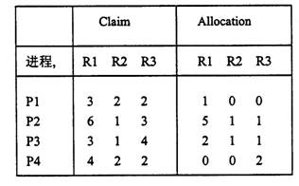
l ）计算各个进程还需要的资源数Cki - Aki
( 2 ）系统是否处于安全状态，为什么？
( 3 ) P2 发出请求向量request2 ( 1 , o , 1 ) ，系统能把资源分给它吗？
( 4 ）若在P2 申请资源后，若P1 发出请求向量req 够stl ( 1 ,0, l ) ，系统能把资源分给它吗？
( 5 ）若在P1 申请资源后，若P3 发出请求向量request3 ( 0 ,0，l ) ，系统能把资源分给它吗？
答：( 1 ) P1 , P2 , P3 , P4 的Cki . Aki 分别为：( 2 , 2 , 2 ）、（1 , 0 , 2 ）、（1 , 0 , 3 ）、（4 , 2 , 0 ) ( 4 ）系统处于安全状态，存在安全序：P2 , P1 , P3 , P4
( 5 ）可以分配，存在安全序列：P2 , P1 , P3 , P4 .
( 6 ）不可以分配，资源不足。
( 7 ）不可以分配，不安全状态。
27 系统有A 、B 、C 、D 共4 种资源，在某时刻进程PO 、Pl 、PZ 、P3 和P4 对资源的占有和需求情况如表，试解答下列问题：
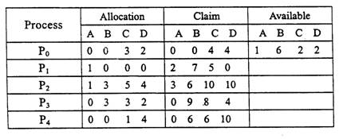
系统此时处于安全状态吗？
若此时P2 发出request2 ( 1 、2 、2 、2 ) ，系统能分配资源给它吗？为什么？
答：( l ）系统处于安全状态，存在安全序列：P0, P3 , P4 , P1 , P2 。
( 2 ）不能分配，否则系统会处于不安全状态。
28 把死锁检测算法用于下面的数据，并请问：
Available=(1,0,2,0)
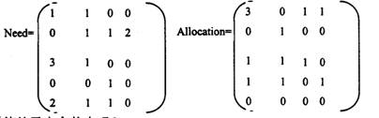
( l ）此时系统处于安全状态吗？
( 2 ）若第二个进程提出资源请求request2( 0 , 0 , 1 , 0 ) 系统能分配资源给它吗？
(3）执行（2）之后，若第五个进程提出资源请求request5( 0 ,0 ,1 ,0 )系统能分配资源给它吗？
答：( l ）此时可以找出进程安全序列：P4 , P1 , P5 , P2 , P3 。故系统处于安全状态。
( 2 ）可以分配，存在安全序列：P4 , P1 , P5, P2 , P3 。
( 3 ）不可分配，系统进入不安全状态。
29 ）考虑一个共有巧0 个存储单元的系统，如下分配给三个进程，P1 最大需求70 ，己占有25 ; 以P2 最大需求60 ，己占有40 ; P3 最大需求60 ，己占有45 。使用银行家算法，以确定下面的任何一个请求是否安全。（l ) P4 进程到达，P4 最大需求60 ，最初请求25 个。（2 ) P4 进程到达，P4 最大需求60 ，最初请求35 。如果安全，找出安全序列；如果不安全，给出结果分配情况。
答：
( l ）由于系统目前还有150-25-40-45=40 个单元，P4 进程到达，把25 个单元分给它。这时系统还余15 个单元，可把15 个单元分给P3 ，它执行完后会释放60 个单元。于是可供P1 （还要45 个单元）, P2 （还要20 个单元）, P4(还要35 个单元)任何一个执行。
安全序列为：
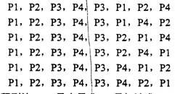
（1）P4进程到达，P4最大需求60，最初请求35 。如果把35 个单元分给P4 ，系统还余5个单元，不再能满足任何一个进程的需求，系统进入不安全状态。
30 有一个仓库，可存放X 、Y 两种产品，仓库的存储空间足够大，但要求：( l ）每次只能存入一种产品X或Y , ( 2 ）满足-N＜X 产品数量-Y 产品数量＜M 。其中，N 和M 是正整数，试用信号量与P 、V 操作实现产品X 与Y 的入库过程。
答：本题给出的表达式可分解为制约条件：
-N < X 产品数量-Y 产品数量
X 产品数量-Y 产品数量＜M
也就是说，X 产品的数量不能比Y 产品的数量少N 个以上，X 产品的数量不能比Y 产品的数量多M 个以上。可以设置两个信号量来控制X 、Y 产品的存放数量：
SX 表示当前允许X 产品比Y 产品多入库的数量，即在当前库存量和Y 产品不入库的情况下，还可以允许SX个X产品入库；初始时，若不放Y而仅放X产品，则SX最多为M-1个。
sy 表示当前允许Y 产品比x 产品多入库的数量，即在当前库存量和x 产品不入库的情况下，还可以允许sy 个Y 产品入库．初始时，若不放X 而仅放Y 产品，则sy 最多为N -1 个。当往库中存放入一个X 产品时，则允许存入Y 产品的数量也增加1 ，故信号量sy 应加1 ：当往库中存放入一个Y 产品时，则允许存入X 产品的数量也增加1 ，故信号量sx 应加1 .
var mutex : semaphore = 1 /*互斥信号量＊/
sx , sy : semaphore;
sx = M-1 ; sy = = N - l ;
cobegin
{
process X
｛repeat
P(sx ) ;
P （mutex ) ;
将X 产品入库；
V(mutex ) ;
V ( sy ) ;
until false
}
process Y
{ repeat
P ( sy ) ;
P （mutex ) ;
将Y 产品入库；
V （mutex ) ;
V ( px ) ;
until false
}
}
coend .
31 有一个仓库可存放A 、B 两种零件，最大库容量各为m 个。生产车间不断地取A 和B 进行装配，每次各取一个．为避免零件锈蚀，按先入库者先出库的原则。有两组供应商分别不断地供应A 和B ，每次一个。为保证配套和合理库存，当某种零件比另一种零件超过n ( n < m ）个时，暂停对数量大的零件的进货，集中补充数量少的零件．试用信号量与P 、V 操作正确地实现它们之间的同步关系。
答：按照题意，应满足以下控制关系：A 零件数量-B 零件数量≤n ; B 零件数量-A 零件数量≤n : A 零件数量≤m ; B 零件数量≤m ．四个控制关系分别用信号量sa 、sb 、empty1 和empty2 实施。为遵循先入库者先出库的原则，A 、B 零件可以组织成两个循形队列，并增加入库指针in1 、in2 和出库指针out1 、out2 来控制顺序。并发程序编制如下：
Var empty1,empty2,full1,full2:semaphore;
Mutex ,sa,sb:semaphore;
In1,in2,out1,out2:integer;
Buffer1,buffer2:array[0…m-1]of item;
Empty1:=empty2:=m;
Sa:=sb:=n;
In1:=in2=out1:=out2:=0;
Cobegin
{
Process producerA
{repeat
P(empty1);
P(sa);
P(mutex);
Buffer1[in1]:=A零件;
In1:=(in1+1)mod m;
V(mutex);
V(sb);
V(full1);
Untile false;
}
Process producer B
{repeat
P(empty2);
P(sb);
P(mutex);
Buffer2[in2]:=B零件;
In2:=(in2+1)mod m;
V(mutex);
V(sa);
V(full2);
Untile false;
}
Process take
{repeat
P(full1);
P(full2);
P(mutex);
Take from buffer1[out1] and buffer2[out2]中的A，B零件；
Out1:=(out1+1)mod m;
Out2:=(out2+1)mod m;
V(mutex);
V(empty1);
V(empty2);
把A和B装配成产品；
Until false
}
}
Coend.
32 进程Al 、A2 、…、An1 通过m 个缓冲区向进程B1 、B2 、… 、Bn2 不断地发送消息．发送和接收工作符合以下规则：
( l ）每个发送进程每次发送一个消息，写进一个缓冲区，缓冲区大小与消息长度相等；
( 2 ）对每个消息，Bl 、BZ 、二、BnZ 都需接收一次，并读入各自的数据区内；
( 3 ）当M 个缓冲区都满时，则发送进程等待，当没有消息可读时，接收进程等待．
试用信号量和PV 操作编制正确控制消息的发送和接收的程序。
答：本题是生产者一消费者问题的一个变形，一组生产者A1 , A2 ，… An1 和一组消费者B1 , B2 ，… Bn2 共用m 个缓冲区，每个缓冲区只要写一次，但需要读n2 次。因此，可以把这一组缓冲区看成n2 组缓冲区，每个发送者需要同时写n2 组缓冲区中相应的n2 个缓冲区，而每一个接收者只需读它自己对应的那组缓冲区中的对应单元。
应设置一个信号量mutex 实现诸进程对缓冲区的互斥访问；两个信号量数组empty[n2]和full[n2]描述n2 组缓冲区的使用情况．其同步关系描述如下：
var mutex , empty[n2],full[n2]:semaphore ;
i :integer ; mutex=1 ;
for(i=0;i<=n2-1;i++)
{
empty[i]=m;
Full[i]=0;
}
main ( )
{
cobegin
A1 ( ) ;
A2 ( ) ;
…
An1 ( ) ;
B1 ( ) ;
B2 ( ) ;
…
Bn2 ( ) ;
coend
send ( ) / ＊进程Ai 发送消息＊/
{ int i ;
for （i=0;i<=n2-1;i++）;
P(empty[i]);
P (mutex ) ;
将消息放入缓冲区；
V （mutex ) ;
for(i=0；i<=n2-1;i++)
V(full[i]);
}
receive (i) /＊进程Bi 接收消息＊/
{
P(full[i]);
P(mutex);
将消息从缓冲区取出；
v （mutex ) ;
v ( empy[i]) ;
Ai ( ) / ＊发送进程A1 , A2 ，… An1 的程序类似，这里给出进程Ai 的描述＊l {
{
While(1)
{
…
send ( ) ;
…
}
}
Bi ( ) /＊接收进程Bl , B2 ，… BnZ 的程序类似，这里给出进程Bi 描述＊/
{
while(i)
(
…
receive ( i ) ;
…
}
}
某系统有R1 设备3 台，R2 设备4 台，它们被Pl 、PZ 、P3 和P4 进程共享，且己知这4 个进程均按以下顺序使用设备：
一申请Rl 一申请R2 一申请RI ～释放Rl 一释放R2 一释放Rl
( 1 ）系统运行中可能产生死锁吗？为什么？
( 2 ）若可能的话，请举出一种情况，并画出表示该死锁状态的进程一资源图．
答：( l ）系统四个进程需要使用的资源数为Rl 各2 台，R2 各1 台。可见资源数不足，同时各进程申请资源在先，有可能产生死锁发生的四个条件，故系统可能产生死锁。( 2 ）当三个进程执行完申请资源Rl ，开始执行申请资源R2 时，第四个进程会因没有资源Rl 而被阻塞。当三个进程执行完申请资源R2 后，系统还剩1 个R2 资源。而这三个进程因执行申请第二个资源Rl 而全部被阻塞，系统进入死锁。
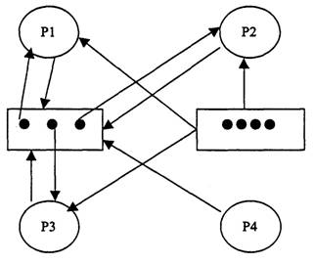
34 如图所示，左右两队杂技演员过独木桥，为了保证安全，请用PV 操作和信号量来解决过独木桥问题。只要桥上无人，则允许一方的人过桥，待一方的人全部过完后，另一方的人才允许过桥。

答：
var wait ，mutex1 ，mutex2 , bridge1 , bridge2 : semaphore ;
mutex1:＝mutex2:=bridgel:=bridge2:=1;wait:=0;
counter1 , counter2 : integer ;
cobegin
{
process P 左 process P 右
begin begin
P ( mutex1 ) ; P ( mutex2 ) ;
Count1 ++; count2 ++；
if count1 = 1 then P( wait ) ; if count2 = 1 then P( wait ) ;
V ( mutex1 ) ; V( mutex2) ;
P(bridge1) ; P ( bridge2 ) ;
过独木桥； 过独木桥；
V ( bridge1) ; V( bridge2 ) ;
P ( mutex1) ; P ( mutex2 ) ;
Count1-- ; count2--；
if count1 = 0 then V(wait) ; if count2 = 0 then P (wait) ;
V ( mutex1) ; V (mutex2) ;
end ; end ;
} coend
35 修改读者一写者的同步算法，使它对写者优先，即一旦有写者到达，后续的读者必须等待，而无论是否有读者在读文件。（1 ）用信号量和P 、v 操作实现；( 2 ）用管程实现。
答：（1）用信号量和P、V操作实现
为了提高写者的优先级，增加了一个信号量S，用于在写进程到达后封锁后续的读者。其控制流程如下：
Var rmutex,wmutex,s:semaphore;
Rmutex=1;wmutex=1;s=1;
Count:integer:=0;
Main()
{cobegin
Reader();
Writer();
Coend
}
Reader()
Begin
While(1)
{ P(s);
P(rmutex);
If(count==0) P(wmutex);
Count++;
V(rmutex);
V(s);
读文件；
P(rmutex);
Count--;
If (count==0) v(wmutex);
V(rmutex);
}
Writer()
Begin
While(1)
{
P(s);
P(wmutex);
写文件；
V(wmutex);
V(s);
}
End.
(2)用管程实现
TYPE read-write=monitor
Var rc,wc:integer;
R,W:condition;
DEPINE start-read , end-read , start-riter , end-writer;
USE wait , signal , check , release ;
procedure start-read;
begin
check ( IM ) :
if wc > 0 then wait ( R ,IM ) ;
rc:=rc + 1;
signal ( R , IM ) ;
release ( IM ) ;
end ;
procedure end-read ;
begin
check ( IM ) ;
rc:=rc-1 ;
If rc=0 then signal ( W , IM ) ;
release ( IM ) ;
end ;
procedure start-write ;
begin
check ( IM ) ;
wc:=wc + 1 ;
if rc > 0 or wc > 1 then wait ( W , IM ) :
release ( IM ) ;
end ;
procedure end-write ;
begin
check ( IM ) ;
wc:=wc-1 :
if wc > 0 then signal ( W , IM ) ;
else signal ( R , IM ) ;
release ( IM ) ;
end ;
begin
rc:=0; wc:=0 ; R:=0 ; W:=0 ;
end .
Cobegin {
process P1
begin
……
call read-writer.start-read;
……
Read;
call read-riter.end-read ;
end ;
process P2
begin
……
Call read-writer.start-writer;
……
Write;
……
Call read-writer.end-write;
……
End;
}
Coend.
36 假定某计算机系统有R1 和R2 两类可再使用资源（其中R1有两个单位，R2 有一个单位），它们被进程P1, P2 所共享，且已知两个进程均以下列顺序使用两类资源． →申请R1→申请R2→申请R1→释放R1→释放R2→释放R1→
试求出系统运行过程中可能到达的死锁点，并画出死锁点的资源分配图（或称进程→资源图）。
答：当两个进程都执行完第一步（都占用R1）时，系统进入不安全状态。这时无论哪个进程执行完第二步，死锁都会发生。可能到达的死锁点：进程P1占有一个R1 和一个R2 ，而进程P2 占有一个R1 。或者相反。这时己形成死锁。进程--资源图为：
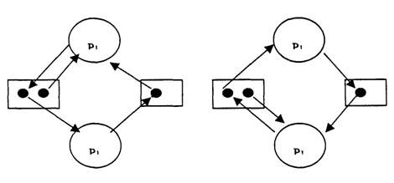
37、 某工厂有两个生产车间和一个装配车间，两个生产车间分别生产A 、B 两种零件，装配车间的任务是把A 、B 两种零件组装成产品。两个生产车间每生产一个零件后都要分别把它们送到装配车间的货架Fl 、F2 上，F1存放零件A , F2 存放零件B , Fl 和F2 的容量均为可以存放10 个零件。装配工人每次从货架上取一个A 零件和一个B 零件，然后组装成产品。请用：( l ）信号量和P 、V操作进行正确管理，( 2 ）管程进行正确管理．
答：( 1 ）信号量和P 、V 操作进行正确管理．
var Fl , F2 : ARRAY [ 0…9 ] of item;
SP1 , SP2 , SI1 , SI2:seMaphore ;
in1 , in2 ，outl ，outZ ：integer ;
in1:=0;in2:=0;out1:=0；out2:=0；
SP1:=10;SP2:=10;SI1:=0;SI2:=0;
Main()
{cobegin
Producer1();
Producer2();
Installer()
Coend
}
Process producer1()
Begin
While(true)
{
Produce A零件；
P(SP1);
F1[in1]:A;
In1:=(in1+1) mod 10
V(SI1);
}
End
Process producer2()
Begin
While(true)
{
Produce B零件；
P(SP2);
F2(in2):=B;
In2:=(in2+1) mod 10
V(SI2);
}
End
Process installer()
Var product:item;
Begin
While(true)
{ p(SI1);
Product1:=F1[out1];
Out1:=(out1+1) mod 10;
V(SP1);
P(SI2);
Product2:=F2[out2];
Out2:=(out2+1) mod 10;
V(SP2);
组装产品；
}
End
TYPE produceprodut=monitor
VAR F1 , F2 : ARRAY [ 0 …9 ] of item;
SP1 , SP2 , SG1 , SG2:semaphore;
SP1_count1,SP2 count2 , SG1_count,SG2_count:integer;
In1, in2 ，out1 ，out2:=integer ;
inc1 , inc2 : integer ;
DEFINE put1 , put2 , get :
USE wait,signal;
procedure put1( A );
begin
if inc1=10 then wait ( SP1 , SP1_count , IM );
Inc1:=inc1 + 1 :
F1[in1]:= A ;
in1:=(in1 + 1 ) MOD 10
signal ( SG1 , SG1_count , IM ) ;
end :
procedure put2 ( B ) :
begin
if inc2 =10 then wait ( SP2 , SP2_count , IM );
Inc2 :=inc2 + 1 ;
F2 [in2]:=B;
in2:=(in2 + 1 ) MOD 10
signal ( SG2 , SG2_count , IM ) ;
end ;
procedure get ( A , B ) ;
begin
if inc1=0 then wait ( SG1 , SG1_count , IM ) ;
if inc2=0 then wait ( SG2 , SG2_count , IM ) ;
inc1:=inc1-1 ;
inc2:=inc2-1;
A:F1[out1];
out1:=(out1 + 1 ) MOD 10
B:=F2[out2];
Out2 :=(out2 + 1 ) MOD 10
signal ( SP1 , SP1_count , IM ) ;
signal ( SP2 , SP2_count , IM ) ;
end ;
begin
in1:=0 ;in2:=0;out1:=0;out2:=0;inc1:=0;inc2:=0 ;
SP1:=0;SP2:=0;SG1:=0;SG2:=0;
end.
cobegin
{
process Produce1
begin
while(true)
{produce A零件；
P(IM.mutex);
Call produceprodut.put1(A);
If IM.next>0 then V(IM.next);
Else V(IM,mutex);
}
End;
Process Produce2
Begin
While(true)
{produce B零件;
P(IM.mutex);
Call produceprodut.put2(B);
If (IM.next>0 then V(IM.next);
Else V(IM,mutex);
}
Process consume
Begin
While(true)
{
P(IM.mutex);
Call produceprodut.get(A,B);
If IM.next>0 then V(IM.next);
Else V(IM,mutex);
组装产品；
}
End;
}
Coend.
38 桌上有一只盘子，最多可以容纳两个水果，每次仅能放入或取出一个水果。爸爸向盘子中放苹果(apple ) ，妈妈向盘子中放桔子(orange ) ，两个儿子专等吃盘子中的桔子，两个女儿专等吃盘子中的苹果．试用：( 1 ）信号量和P 、v 操作，( 2 ）管程，来实现爸爸、妈妈、儿子、女儿间的同步与互斥关系．
答：( l ）用信号量和P 、v 操作．
类似于课文中的答案，扩充如下：1 ）同步信号量初值为2 ; 2 ）要引进一个互斥信号量mutex , 用于对盘子进行互斥：3 ）盘子中每一项用橘子、苹果2 个枚举值。
Var
plate ARRAY [ 0 , 1] of ( apple , orange ) ;
flag0 , fiag1:=boolean ;
mutex : semaphore ;
sp : semaphore; / ＊盘子里可以放几个水果＊/
sg1 , sg2 : semaphore ; / ＊盘子里有桔子，有苹果* /
sp : = 2 ; / ＊盘子里允许放入二个水果＊/
sg1 :=sg2 :=0 ; / ＊盘子里没有桔子，没有苹果＊/
flag0:=flag1:=false ; mutex :=1 :
cobegin process son
process father begin
begin L3 : P (sg1 ) ;
L1 :削一个苹果； P( mutex ) ;
P ( sp ) ; if（flag0&flte[0]==桔子） then
If(flag0==false) then else{x:=plate[1];flag1:=false;}
{ plate[0]:＝苹果；flag1:=true;} v(mutex);
else {plate[1]:=苹果；flag1:=true;} V(sp) ;
v (mutex ); 吃桔子；
v(sg2) goto L3;
goto Ll ; end;
end ;
process mother process daughter
begin begin
L2 ：剥一个桔子； L4 : P ( 592 ) :
P ( sp ) ; P ( mutex )
P ( mutex ) ; if ( flag0 & plate [0]=＝苹果）then
if ( flag0==false ）then {x:=plate [01]; flag0:=false ; }
{plate[0]:＝桔子；flag0:=true;) else { x:==plate[1] ; flag1:=false ; }
else {plate[1]:=＝桔子；flag1:＝true ; } V ( mutex ) ;
V (mutex) ; V ( sp ) ;
V (sg1) ; 吃苹果；
goto L2 ; goto L4;
end ; end ;
coend .
( 2 ）用管程．
TYPE FMSD = MONITOR
VAR plate ARRAY [ 0 , 1 ] of ( apple , orange ) ;
Count:integer ; flag0，flag1:boolean ;
SP ,SS , SD : codition ;
DEFFINE put,get ;
USE wait,signal , check , release ;
procedure put(var fruit:( apple ，orange ) ) ;
begin
check(IM ) ;
if ( count=＝2 ) then wait(SP , IM ) ;
else{if(flag0==false) then
{plate[0]:=fruit; flag0:=true;}
Else{plate[1]:=fruit;flag1:=true;}
Count:=count+1;
If(fruit==orange) then signal(ss,IM);
Else signal(SD,IM);
}
Release(IM);
End;
Procedure get(varfruit:(apple,orange),x:plate);
Begin
Check(IM);
If (count==0) or plate <>fruit
Then begin
If(fruit==orange) then wait(SS,IM);
Else wait(SD,IM);
End;
Count:=count-1;
If(flag0&plate[0]==fruit) then
{x:=plate[0];flag0:=false;}
Else{x:=plate[1];flag1:=false;}
Signal(SP,IM);
Release(IM);
End;
Begin
Count:=0;flag0:=false;flag1:=false; SP:=0;ss:=0;sd:=0;
Plate[0]:plate[1]:=null;
End;
Main()
{cobegin
Process father
Begin
While(1)
{准备好苹果；
Call FMSD.put(apple);
……
}
End;
Process mother
Begin
While(1)
{
准备好桔子；
Call FMSD.put(orange);
……
}
End;
Process son
Begin
While(1)
{call FMSD.get(orange,x);
吃取到的桔子；
……
}
End;
Process daughter
Begin
While(1)
{
Call FMSD.get(apple,x);
吃取到的苹果；
……
}
End;
}
Coend
39 一组生产者进程和一组消费者进程共享九个缓冲区，每个缓冲区可以存放一个整数。生产者进程每次一次性向3 个缓冲区写入整数，消费者进程每次从缓冲区取出一个整数。请用：( l ）信号量和P 、V操作，( 2 ）管程，写出能够正确执行的程序。
答：( l ）信号量和P 、V 操作。
var buf : ARRAY [ 0…8 ] of integer ;
count,getptr , putptr ：integer ;
count:=0；getptr:=0;putptr:=0；
S1 , S2 , SPUT , SGET ; semaphore ;
S1:=1 ; S2 :=1 ; SPUT : = 1 ; SGET :=0；
main（)
{ cobegin
producer-i( ) ;
consumer-j( ) ;
coend
}
process producer-i
begin
L1 ：生产3 个整数；
P(SPUT);
P(S1);
Buf[putptr]:=整数 1;
Putptr:=(putptr+1)mod 9;
Buf[putptr]:＝整数2 ;
putptr :=(puttr+1 ) MOD 9
buf[putptr]:=整数3 ;
putptr:=(putptr+1) MOD 9;
V ( SGET ) ;
v ( SGET ) ;
v ( SGET ) :
v ( S1 ) ;
goto L1
end
process consumer-j
var y:integer ;
begin
L2:P(SGET ) ;
P (S2 ) ;
y=buf[getptr] ;
getptr:=(getptr + 1) MOD 9 ;
count:=count + 1;
if count= 3 then
begin
count:=0；
V ( SPUT ) ;
end
V (S2 ) ;
consume the 整数 y;
goto L2 ;
end
( 2 ）管程。
TYPE get-put = MONITOR
VAR buf ARRAY [ 0 …8] of integer ; count , getptr , putptr:integer ;
SP , SG ; codition
DEFINE put,get ;
USE wait ,signal , check , release ;
Procedure put(var a1 , a2 , a3 :integer ; ) ;
begin
check(IM）;
if ( coun>6）then wait(SP , IM ) ;
count:count + 3 ;
buf[putptr]:=a1 ;
putptr(put1+1 ) MOD 9;
buf [putptr]:=a2；
putptr:=(putptr+1) MOD 9 ;
buf[putptr]:=a3;
putptr:=(putptr+1) MOD 9 ;
signal(SG,IM);
release(IM ) ;
end ;
procedure get (b);
begin
check(IM);
if ( count==0）then wait(SG,IM ) ;
b:buf[getptr] ;
getptr:=(getptr + 1 ) MOD 9 ;
count :=count + 1 ;
if count < 7 then signal ( SG,IM ) ;
else if count > 0 then signal ( SG,IM ) ;
release ( IM ) ;
end；
begin
count:=0；getptr:=0;putptr:=0；
SP:=0;SG:=0;
End;
cobegin
{
process producer-i
begin
L1 ：生产3 个整数；
Call get-put.put(a1, a2 , a3 ) ;
goto L1
end
process consumr-j
var y:integer ;
begin
L2 : call get-put.get(b)
consume the 整数b ;
goto L2;
end
}
coend
40 设有三个进程P 、Q 、R 共享一个缓冲区，P 进程负责循环地从磁带机读入一批数据并放入缓冲区，Q 进程负责循环地从缓冲区取出P 进程放入的数据进行加工处理并把结果放入缓冲区，R 进程负责循环地从缓冲区读出Q 进程放入的数据并在打印机上打出。请用：( 1 ）信号量和P 、v 操作，( 2 ）管程，写出能够正确执行的程序．
答：( 1 ）信号量和P 、v 操作
var Sp , Sq , Sr : semaphore;
Buf ：integer;
SP:=1;SP:=Sr:=0;
Cobegin
{process P
Begin
Repeat
从磁带读入数据；
P(SP);
Buf:=data;
V(sq);
Until false;
End
Process Q
Begin
Repeat
P(sq);
Data:=buf;
加工处理data;
Buf:=data;
V(Sr);
Until false;
End
Process R
Begin
Repeat
P(Sr);
Data:=buf;
V(sp);
打印数据
Until false;
End
}
(2)管程
TYPE PQR=MONITOR
VAR buf:integer;
SP,SQ,SR:codition;
Turn:{p,q,r};
DEFINE PPUT,QGET,QPUT,RGET;
USE wait,signal,check,release;
Procedure PPUT(var data:integer;);
Begin
Check(IM);
If turn!=p then wait (sp,IM);
Turn:=q;
Buf:=data;
Signal(SQ,IM);
Release(IM);
End
Process QGET(var data:integer;);
Begin
Check(IM);
If turn !=q then wait(SQ,IM)
Data:buf
Release(IM);
End
Procedure QPUT(var data:integer;);
Begin
Check(IM);
Turn:=r;
Buf:=data;
Signal(SR,IM);
Release(IM);
End
Procedure RGET(var data:integer;);
Begin
Check(IM);
If turn !=r then wait(SR,IM);
Turn:=p;
Data:buf
Signal(SP,IM);
Release(IM);
End
Begin
Sp:=0;SQ:=0;SR:=0;turn:=p;
End
Main()
{cobegin
Process P
X:=integer;
Begin
LP:从文件读入一个数据到X;
PPUT(X);
Goto LP;
End
Process Q
X:integer;
Begin
LQ:QGET(x);
加工处理 X;
QPUT(x);
Goto LQ;
End
Process R
X:=integer;
Begin
LR:RGET(X);
打印X;
Goto LR;
End
}
Coend
41、下述流程是解决两进程互斥访问临界区问题的一种方法。试从“互斥”（mutual exclusinn ）、“空闲让进(progress ）、“有限等待(bounded waiting ）等三方面讨论它的正确性。如果它是正确的，则证明之；如果它不正确，请说明理由。
Program attemp;
Var c1,c2:integer;
Procedure p1; (/*对第一个进程P1*/)
Begin
Repeat
Remain section 1;
Repet
C1:=1-c2;
Until c2<>0;
Critical section; (/*临界区*/)
C1:=1;
Until false
End;
Procedure p2; (/*对 另一个进程p2*/)
Begin
Repet
Remain section 2;
Repeat
C2:=1-c1
Until c1<>0;
Critical section; (/* 临界区*/)
C2:=1
Until false
End;
Begin (/*主程序*/)
C1:=1;
C2:=1;
Cobegin
P1;P2 (/*两进程P1,P2开始执行*/)
Coend
End
答：( 1 ）互斥
己知cl 和c2 的初值为1 ，若进程P1 执行到c1: = 1-c2 时，进程P2 也同时执行c2 : = 1-c1 ．这样一来，c1和c2 的值都变为0，接着再各自执行，repeat---untile循环语句c1: = 1-c2 和c2 :=1-c1 时， c1 和c2 就又都变回了1。于是，P1 和P2 会同时进入临界区，不满足互斥条件。
( 2 ）有空让进
设开始无进程在临界区中，进程P1 执行了c1 :=1-c2 ，由于c2 的初值为1 ，这使得c1 的值变为0 但c2 仍为1 ，从而保证了P1进入临界区。当P1退出临界区时，执行了c1 :=1，使得P2 就可进入临界区。进程P2先执行的情况相似，能保证有空让进的原则。
( 3 ）有限等待
假定进程P1在临界区执行，进程P2 申请进入临界区，则因进程P1会在有限时间内执行完并退出临界区，然后，将执行c1 : = 1 ，这使得进程P2 因c1 值为1 而立即可进入临界区。因而，能满足有限等待的原则。
42 分析下列算法是否正确，为什么？
repeat
key:=true;
repeat
swap ( lock , key ) :
until key=false;
Critical section （/＊临界区*/）
Lock:=false;
Other code ;
Until false;
答：由于lock 的初值未定，如果它的值false ，则可通过swap 实现上锁操作。但如果lock 的初值为true，那么，进程会永远等待而进不了临界区．
43 以下并发执行的程序，仅当数据装入寄存器后才能加1
Const n =50；
var tally :integer :
procedure total ( )
var count ：integer ;
Begin
For count:=1 to n do tally:=tally+1
End;
Begin (/*main program*/)
Tally:=0;
Cobegin
Total();total()
Coend;
Writeln(tally);
End.
给出该并发程序输出的tally值的上限和下限．
答：tally 值的上限和下限为100 和50 .
44 举例说明下列算法不能解决互斥问题。
var balocked ：array[ O…1] of boolean ;
turn:0…1;
procedure P[id:integer];
begin
repeat
blocked[id]:=true;
while turn≠id do
begin
while blocked [1-id] do Skip;
turn: = id ;
end;
{critical section }
blocked[id]:＝false :
{remainder }
until false
end;
begin
blocked [ 0 ]: blocked[1]:=false ;
turn:=0;
cobegin
P[0] ;P[1]
coend ;
end.
答：为方便描述，把程序语句进行编号：
Blocked[id]:=true; ①
while turn≠id do ②
begin
while blocked[1-id] do skip; ③
Turn:=id; ④
End;
假设id=0，则1-id =1 ，并且turn = 1 ．当进程P[id] 先执行① 置blocked[id]=true ：接着执行② 时，因为turn≠id 而进入到③ 执行．此时，因blocked[1-id]为false （初值），故在③ 上不做空操作而打算去做④ 。麻烦的事情发生了，如果在P[ id ] 执行④ 之前，系统又调度执行P[1-id ] , 而P [ 1-id] 在执行了① 置blocked[1-id]=true 之后，在执行② 时，因发现turn =1-id ，故退出了while ，直接进入临界区。而这时P[id ]继续执行④ ，虽然置turn=id 但已无法挡住P[1-id] 先己进入了临界区的事实，此后，P[ id ]也进入临界区。
所以，该算法不能解决互斥问题，它会让两个进程同时进入临界区。
45 现有三个生产者P1 、P2 、P3 ，他们都要生产水，每个生产者都已分别购得两种不同原料，待购得第三种原料后就可配制成桔子水，装瓶出售。有一供应商能源源不断地供应糖、水、桔子精，但每次只拿出一种原料放入容器中供给生产者。当容器中有原料时需要该原料的生产者可取走，当容器空时供应商又可放入一种原料。假定：生产者P1已购得糖和水；
生产者P2 已购得水和桔子精；
生产者P3 已购得糖和桔子精；
试用：1 ）管程，2)信号量与P 、v 操作，写出供应商和三个生产者之间能正确同步的程序．
答：1 ）管程．
TYPE makedrink = monitor
VAR S , S1 , S2 , S3 : condition ;
container:item ;
DEFINE give , produce1 , produce2 , produce3 ;
USE check , wait , signal , re lease ;
procedure give
begin
Check ( IM ) ;
take raw material ;
ifcontainer≠null then wait ( S , IM ) ;
else container : = rawn materiai ;
if （container）=桔子精then singal ( s1 , IM ) ;
eise if ( container)=糖 then signal(S2 ，IM）;
else signal ( S3 , IM ) ;
release ( IM ) ;
end
procrdure produce1
begin
check ( IM ) ;
if ( c ontainer ）≠桔子精 then wait ( s1 , IM ) ;
else { take the 桔子精 from container ；做桔子水；}
signal ( S ，IM）;
re1ease ( IM ) ;
end
procrdure produce2
begin
check(IM);
IF(CONTAINER)≠糖 then wait(S2,IM);
Else{take the 糖 from container;做橘子水；}
Signal(S,IM);
Release(IM);
End
Procrdure produce3
Begin
Check(IM);
If(container)≠水 then wait(S3,IM);
Else{take the 水 from container;做橘子水;}
Signal(S,IM);
Release(IM);
End
Begin
Container{糖，水，橘子精};
End
Cobegin
{
Process 供应商
Begin
Repeat
…
Call makedrink.give();
…
Until false;
End
Process P1
Begin repeat
…
Call makedrink.produce1();
…
Until false;
End
Process P2
Begin
Repeat
…
Call makedrink.produce2();
…
Until false;
End
Process P3
Begin
Repeat
…
Call makedrink,produce3();
…
Until false;
End
}
Coend.
2)信号量与P、V操作
Var S,S1,S2,S3:=semaphore;
S:=1,S1:=S2:=S3:=0;
Container{糖，水，橘子精};
Cobegin
{ process 供应商
Begin
Repeat
P(s);
Take raw material into container;
If (container)=橘子精 then V(S1);
Else if (container)=糖then V(s2);
Else V(s3);
Until false;
End
Process P1
Begin
Repeat
P(S1);
Take the 橘子精 from container;
V(s);
做橘子水；
Until false;
End
Process P2
Begin
Repeat
P(s2);
Take the 糖from container;
V(s);
做橘子水;
Until false;
End
process P3
begin
repeat
P ( S3 ) ;
take the 水 from container;
V ( S ) ;
做桔子水；
untile false ;
end
}
coend .
46 有一材料保管员，他保管纸和笔若干。有A 、B 两组学生，A 组学生每人都备有纸，B 组学生每人都备有笔．任一学生只要能得到其他一种材料就可以写信。有一个可以放一张纸或一支笔的小盒，当小盒中无物品时，保管员就可任意放一张纸或一支笔供学生取用，每次允许一个学生从中取出自己所需的材料，当学生从盒中取走材料后允许保管员再存放一件材料，请用：1 ）信号量与P 、v 操作，2 ）管程，写出他们并发执行时能正确工作的程序。
答：1 ）信号量与P 、v 操作。
var s , Sa . Sb , mutexa , mutexb : s emaphore ;
s : =mutexa ：=mutexb : = 1 ; sa : = sb : = 0 ;
box : ( PaPer , pen ) ;
cobegin
{
process 保管员
begin
repeat
P ( S ) ;
take a material intobox ;
if ( box ) = Paper then V ( Sa ) ;
else V( Sb ) ;
untile false ;
end
Process A组学生
begin
repeat
P ( Sa ) ;
P ( mutexa ) ;
take the pen from box ;
V ( mutexa ) ;
V ( S ) ;
write a letter;
untile false ;
end
Process B组学生
begin
repeat
P ( Sb ) ;
P ( mutexb ) ;
take the paper from box ;
V ( mutexb ) ;
V ( S ) ;
wnte a letter ;
untile false ;
end
}
Coend .
2 ）管程。
TYPE paper&pen = monitor
VARS , S1 , S2 : condition ;
box : { paper.pen , null }
DEFINE put , get1 , get2 ;
USE check , wait , signal , release ;
procedure put
begin
Check ( IM ) ;
take a material ;
if box ≠ null then wait ( S ,IM ) ;
else box : = material ;
if ( box) = Pen then signal ( S1 , IM ) ;
else signal (S2 , IM ) ;
release ( IM ) ;
end
procrdure get1
begin
check ( IM ) ;
if ( box ) = null or ( box ）≠pen then wait ( S1 , IM ) ;
else {take the Pen from box ; }
signal ( S , IM ) ;
release ( IM ) ;
end
procrdure get2
begin
check ( IM ) ;
if ( box ) = null or ( box ）≠paper then wait ( S2 , IM ) ; else { take the paper from box ; }
Signal ( S ,IM );
release ( IM ) ;
end
begin
box : = null ;
end
cobegin
Process 保管员
begin
LI : Callp paper&Pen.put）; goto L1
end
Process A 组学生
begin {
L2 : call paper&pen.get ( )
写信；
goto L2 ;
end
process B 组学生
begin
L3 : call paper&pen.get ( ) 写信；
goto L3 ;
end
coend
47 进程A 向缓冲区buffer发消息，每当发出一消息后，要等待进程B 、C 、D 都接收这条消息后，进程A 才能发新消息。试写出：( l ）用信号量和P 、v 操作，( 2 )monitor ，写出它们同步工作的程序。
答：( l ）用信号量和P 、v 操作。
本质上是一个生产者与三个消费者问题。缓冲区buffer 只要写一次，但要读三次。可把buffer 看作用三个缓冲块组成的缓冲区，故sa 初值为3 。
var Sa , Sb , Sc , Sd : semaphore ;
Sa : = 3 ; Sb : = Sc : = Sd : = O ;
cobegin
{ process A
begin
repeat ;
P ( Sa ) ;
P ( Sa ) ;
P ( Sa ) ;
Send message to buffer ;
V ( Sb ) ;
V ( Sc ) ;
V ( Sd ) ;
until false ;
end
process B
begin
repeat
P ( sb ) ;
receive the message from buffer ;
V ( Sa ) ;
until false ;
end
Process C
begin
repeat
P ( Sc ) ;
receive the message from buffer ;
V ( Sa ) ;
until false ;
end
process D
begin
repeat
P ( Sd ) ;
receive the message from buffer ;
V ( Sa ) ;
until false ;
end
}
coend
( 2 ) monitor ·
TYPE send&receive=monitor
VAR SSb , SSc , SSd , Sb , Sc , Sd : selnaphore ;
SSb_count , SSc_pount , SSd_count : integer;
Sb_count , Sc_count , Sd_count ：integer;
fiagb , fiagc , fiagd : Boolean ;
buffer : message ;
DEFINE sendmes receiveb receivec received ;
USE wait , signal ;
procedure sendmes
begin
if flagb then wait ( sb , Sb_count ，IM）;
if flagc then wait ( Sc , Sc_count , IM ) ;
if flagd then wait ( Sd , Sd_count , IM ) ;
buffer :=message ;
flagb : =flagc : =flagd : ＝true ;
signal ( SSb , SSb_count , IM ) ;
signal ( SSc , SSc_count , IM ) ;
signal ( SSd , SSd_count , lM ) ;
end
procedure receiveb
begin
if flagb = false then wait ( SSb , SSb_count , IM ) ;
else flagb : = false ;
signal ( Sb , Sb_count , IM ) ;
end
procedure receivec
begin
if flagc = false then wait ( SSc , SSc_count , IM ) ;
else flagb : = false ;
signal ( Sc , Sc_count , IM ) ;
release ( IM ) ;
end
procedure received
begin
check ( IM ) ;
if flag=false then wait ( SSd , IM ) ;
else flagb : = false ;
signal ( Sd , Sd_count , IM ) ;
release ( IM ) ;
end
begin
flagb : = flagc : = flagd : = false ;
end
cobegin
{ process A
begin
repeat
produce a message ;
P ( IM.mutex ) ;
Call send&receive.sendmes() ;
If IM.next > O then V ( IM.next ) ;
Else V ( IM.mutex ) ;
…
until false ;
end
process B
begin
rpeat
P ( IM . mutex ) ;
Call send&receive . receiveb();
If IM . next > 0 then V ( IM . next ) ;
Else V ( IM . mutex ) ;
…
until false ;
end
process C
begin
repeat
P ( IM . nutex ) ;
Call send&receive . receiveco ; If IM . next > 0 thenV ( IM . next ) ;
elseV ( IM . mutex ) ;
…
until false ;
end
processD
begin
repeat
P ( IM . next ) ;
Call send&receive . receivedo ; If IM . next > 0 thenV （加．next ) ;
elseV ( IM . mutex ) ;
until false ;
end
}
Coend
48 试设计一个管程来实现磁盘调度的电梯调度算法。答：
type diskschedule = monitor
var headpos : integer ;
direction ( up , down ) ;
busy : boolean ;
S : array [0 … 99]of condition ;
DEFINE request , return ;
USE wait , signal , check , release ;
procedure request ( var dest : integer ) ;
begin
check ( IM ) ;
if busy then wait ( S[dest] , IM ) ;
busy : ＝true ;
if ( headpos < dest ) or(headpos = dest&direction = up )
then direction : = up ;
else direction : = down ;
headpos : = = dest ;
release ( IM ) ;
end
procedure retum
vari : integer ;
begin
check ( IM ) ;
busy : = false ;
if direction = = up / * uP 为向里方向，即柱面号大的方向小en begin*/
i : = headpos ;
while ( i < 200 & S [ i ] = 0 ) do i : = i + 1 ;
if i < 200 then Signal ( S [i] , IM ) ;
else begin / * down 为向外方向，即柱面号小的方向i ：角eadPos ;*/
while ( i≥0 & S [i]＝0 ) do i : = i-1;
if i≥ 0 then signal ( S [i] , IM ) ;
end
end
else begin / * down 为向外方向，即柱面号小的方向i : = h eadPos ;
while ( i > 0 & S [ 1]= 0 ) do i : = i -l ;
ifi≥ 0 then signal ( S [ i]，IM ) ;
else begin / ＊即为向里方向，即柱面号大的方向i : = = headPos ;
while ( i < 200 & S [ i ] = 0 ) do i : = i + 1 ;
if i < 200 then signal ( S [ 1 ] , IM ) ;
end
end
release ( IM ) ;
begin
headpos : = 0 ;
direction : ＝up ;
busy : = false ;
S : = O ;
end .
main()
{ cobegin
process visit
var k : integer ;
begin
…
call diskschedul.Request(k) ;
…
访问第k 个柱面；
…
call diskschedul . Return ;
…
end
coend .
49 有P1 、P2s 、P3 三个进程共享一个表格F , P1对F 只读不写，P2 对F 只写不读，P3 对F 先读后写。进程可同时读F ，但有进程写时，其他进程不能读和写。用（l ）信号量和P 、v 操作，( 2 ）管程编写三进程能正确工作的程序。
答：( 1 ）信号量和P 、v 操作。
这是读一写者问题的变种。其中，P3 既是读者又是写者。读者与写者之间需要互斥，写者与写者之间需要互斥，为提高进程运行的并发性，可让读者尽量优先。
var rmutex , wmutex : semaphore ;
rnutex : = wmutex : = = 1 ;
count : integer ; count : = 0 ;
cobegin
{
process P1
begin
repeat
P (rmutex ) ;
count : = count + 1 ;
if count= 1 then P( wmutex ) ;
V ( rmutex ) ;
Read F ;
P ( rmutex ) ;
count : = count - 1 ;
if count=0 then V ( wmutex ) ;
V ( rmutex ) ;
untile false ;
end
process P2
begin
repeat
P ( wmutex ) ;
Write F ;
V ( wmutex);
untile false ;
process P3
begin
rpeat
P ( rmutex ) ;
count : = count + 1 ;
if count=1 then P ( wmutex ) ;
V ( rmutex ) ;
Read F ;
P ( rmutex ) ;
coUnt : = count-1 ;
if count = 0 then V( wmutex );
V ( rmutex ) ;
P ( wmutex ) ;
Write F ;
V(wmutex ) ;
untile false ;
end
}
coend
( 2 ）管程。
见课本读者写者问题的解。
50、现有100名毕业生去甲、乙两公司求职，两公司合用一间接待室，其中甲公司招收10 人，乙公司准备招收10人，招完为止。两公司各有一位人事主管在接待毕业生，每位人事主管每次只可接待一人，其他毕业生在接待室外排成一个队伍等待。试用信号量和P 、v 操作实现人员招聘过程。
答：由于毕业生仅排成一队，故用如图的一个队列数据结构表示。在队列中不含甲、乙公司
A | B | A | A | B | Sm  A | B | Sn  B | A | …
都接待过的毕业生和己被录用的毕业生。只含标识为A （被甲接待过）或只含标识为B （被乙接待过）及无标识的毕业生队列。此外，sm 和Sn 分别为队列中甲、乙正在面试的毕业生i ( i = 1 , 2 ，… ，100 ）标识、即此刻另一方不得面试该毕业生i 。
K1和K2 为甲、乙所录取的毕业生数，C1 、C2 为互斥信号量。注意，如果甲录取了一人，且该生没有被乙面试的话，则乙面试的毕业生将减1 。办法是：如果甲录取了一人，且该生没有被乙面试可把乙的面试计数器C2加1 （相当于乙己面试了他），从而，保证乙面试的人数值为100 。反之对甲亦然。
var Sa , Sb , mutex : semaphore ;
Sa : = Sb ：=mnutex : = 1 ;
C1 , C2 , K1 , K2 ：integer ;
C1 : = C2 : = K1 : = K2 : = 0 ;
cobegin
{
process 甲公司
begin
L1: P ( mutex ) ;
P ( Sa ) ;
C1 : = = C1 + 1 ;
V ( Sa ) ;
If C1≤100 then
｛从标识为B 且不为Sn 或无标识的毕业生队列中选第i 个学生，将学生i 标识为A 和Sm｝
V ( mutex ) ;
面试；
P ( mutex ) ;
if 合格then
{ K1 : = K1 + 1 ;
if 学生i 的标识不含B then
{ P ( Sb ) ;
C2 : = C2 + 1 ;
V ( Sb ) ;
将学生i 从队列摘除；
}
else 将学生i 从队列摘除；
else
if 学生i 的标识含B then 将学生i 从队列摘除;
else 取消学生i 的Sm 标识；
V ( mutex ) ;
If ( K1 < 10 ) & ( C2 < 100 ) then goto L1 ;
}
process 乙公司
begin
L2 : P ( mutex ) ;
P ( Sb ) ;
C2 : = C2 + 1 ;
V ( Sb ) ;
if C2≤100 then
｛从标识为A 且不为sm 或无标识的毕业生队列中选第i 个学生，将学生i 标识为B 和Sn｝
V ( mutex ) ;
面试；
P ( mutex ) ;
if 合格then
{ K2 : = K2 + 1 ;
if 学生i 的标识不含A then
{
P(Sa)
C1 : = C1 + 1 ;
V ( Sa ) ;
将学生i 从队列摘除；
}
else 将学生i 从队列摘除；
else
if 学生i 的标识含A then 将学生i 从队列摘除；
else 取消学生i 的Sn 标识；
V ( mutex ) ;
if ( K2 < 10 ) & ( c1 < 100 ）then goto L2 ; }
}
coend .
51 有一个电子转帐系统共管理10000 个帐户，为了向客户提供快速转帐业务，有许多并发执行的资金转帐进程，每个进程读取一行输入，其中，含有：贷方帐号、借方帐号、借贷的款项数。然后，把一款项从贷方帐号划转到借方帐号上，这样便完成了一笔转帐交易。写出进程调用Monitor ，以及MOnitor 控制电子资金转帐系统的程序。
答：
TYPE lock-account = monitor
VAR use : array [1 … 10000] of Boolean ; / ＊该帐号是否被锁住使用标志
S ：array [ 1 … 10000 ] of condition ; / ＊条件变量
DEFINE lockaccount unlockaccount / ＊移出过程
USE wait , signal , check , release ; / ＊移入过程
procedure lockaccount ( var i,j : integer )
Begin
Check ( IM )
if i > j then begin
Temp:= i ;
i : = j ;
j : = temp ;
end ; / ＊层次分配，先占号码小的账号否则可能产生死锁
if use [i] then wait(s[i].lockaccount,IM ) ;
else use [ i ] :=true ; / ＊锁住account ( i )
if use[j] then wait ( s[j].lockaccount ，IM）;
else use [j］:=true ; / ＊锁住accounto )
Release ( IM ) ;
end ;
Proeedure unfockaccount ( var i:sinteger ; )
Begin
Check ( IM ) ;
use [ i ] : = sfalse ;
signal(s[i].lock-account , IM ) ;
Release ( IM ) ;
end
begin
for i:= 1 ; to 10000 do use [i]:=false ;
end .
main ( )
{
cobegin
Process transfer account
begin
input a information line ;
get the account number i,j and 还款数x ;
Lock-account.slockaccount ( i,j )
按锁住帐号account ( i ）和account(j）执行；
A [j]:= A [j] - x ; A [i]:=A [i] + x ;
Lock-ccount.unlockaccount(i);
Lock-account.unlockaccount(j);
end ;
CoeDd .
52、某高校开设网络课程并安排上机实习，如果机房共有2m 台机器，有2n 个学生选课，规定：( 1 ）每两个学生分成一组，并占用一台机器，协同完成上机实习；( 2 ）仅当一组两个学生到齐，并且机房机器有空闲时，该组学生才能进机房；( 3 ）上机实习由一名教师检查，检查完毕，一组学生同时离开机房。试用信号量和P 、V 操作模拟上机实习过程。
答：
var mutex , enter:semaphore ;
mutex : = 1 ; enter : = 0 ;
finish:=test:=rc:=0;computercounter:=2m;
cobegin
{
process studenti ( i=1 , 2 ，… ）
begin
P ( computereounter ) ; / ＊申请计算机
P ( mutex ) ;
rc ：rc＋1 ; / ＊学生互斥计数
if rc == 1 then { v ( mutex ) ; P ( enter ) ; } / ＊若只来一个学生，则在即ter 上等待
else { rc:= 0 ; V ( mutex ) ; V ( enter ) ; } s/ ＊到达一组中第二个学生，rc 清。是为下一组计数用学生进入机房，上机实习；
V ( finish ) ; / ＊告诉老师，实习结束
P ( test ) ; / ＊等待老师检查实习结果
V( computercounter ) ; / ＊归还计算机
end
process teacher
begin
P ( finish ) ; / ＊等第一个学生实习结束
P ( finish ) ; / ＊等第二个学生实习结束
检查实习结果；
V ( test ) ; / ＊第一个学生检查完成
V ( test ) ; / ＊第二个学生检查完成
end
}
coend .
53 某寺庙有小和尚和老和尚各若干人，水缸一只，由小和尚提水入缸给老和尚饮用。水缸可容水10 桶，水取自同一口水井中。水井径窄，每次仅能容一只水桶取水，水桶总数为3 个。若每次入、取水仅为1 桶，而且不可同时进行。试用一种同步工具写出小和尚和老和尚入水、取水的活动过程。
答：互斥资源有水井和水缸，分别用mutex1和mutex2来互斥。水桶总数仅3 只，由信号量count 控制，信号量empty 和full 控制入水和出水量。
var mutex1 , mutex2 : semaphore ;
empty ，full : semaphore ;
count : integer ;
mutex1 : mutex2 : = 1 ; count : = 3 ; empty : = 10 ；full ：=0 ;
cobegin
{
process 小和尚（打水）i ( i = 1 , 2 ，… ）
begin
repeat
P ( e mpty ) ; / ＊水缸满否？
P ( count ) ; / ＊取得水桶
P ( mutexl ) ; / ＊互斥从井中取水
从井中取水；
V ( mutex1) ;
P ( mutex2) ; / ＊互斥使用水缸
倒水入缸；
V ( mutex2 ) ;
V ( count ) ; / ＊归还水桶
v ( full ) ; / ＊多了一桶水
untile false ;
end
process 老和尚（取水）j(j=1 , 2 ，… ）
begin
repeat
P ( full ) ; / ＊有水吗？
P ( count ) ; / ＊申请水桶
P ( inutex2 ) ; / ＊互斥取水
从缸中取水；
V ( mutex2 ) ;
V ( count ) ; / ＊归还水桶
V ( empty ) ; / ＊水缸中少了一桶水
untile false ;
end
}
coend .
54 在一个分页存储管理系统中，用free[index] 数组记录每个页框状态，共有n 个页框( index=0 ，… ，n - 1 ）。当free[index]=true 时，表示第index 个页框空闲，free[index ] = false 时，表示第index 个页框。试设计一个管程，它有两个过程acquire 和return分别负责分配和回收一个页框。
答：
TYPE framemanagement = monitor
VAR free ：array [ 0 … n - 1 ] of Boolean ;
waitcondition : codition ; i : integer ;
DEFINE acquire , release ;
USE check , wait , signal ,return;
procedure acquire ( var index : integer ; )
begin
check ( IM ) ;
for i : = 0 to n - 1 do
if free[i] then { free [i] : = false ; index : = i ; }
else wait ( waiteondition , IM ) ;
release ( IM ) ;
end
procedure return ( var index : integer ; )
begin
check ( IM ) ;
free[index]:=true ;
signal ( waitcondition , IM ) ;
release ( IM ) ;
end
begin
for index : = 0 to n - 1 do free[index]:=true ;
end
进程调用管程申请和归还页框的过程从略。
55、 AND 型信号量机制是记录型信号量的扩充，在P 操作中增加了与条件“AND " ，故称“同时”P 操作和V 操作，记为SP 和SV ( Simultaneous P 和V ）于是SP ( S1 , S2 ，… ，Sn ）和VS ( S1 ; , S2 ，… ，Sn ）其定义为如下的原语操作：
procedure SP ( vars , ，… ，sn : semaphore )
begin
if S1 > = 1 ＆… ＆Sn > = 1 then begin
for i : = 1 to n do
Si := S1 - 1 ;
end
else begin
｛进程进入第一个遇到的满足si < 1 条件的S1 信号量队列等待，同时将该进程的程序计数器地址回退，置为SP 操作处。｝;
end
procedure VP ( var S1 ，… ,Sn:semaphore ) begin
for i : = 1 to n do begin
Si : = S1 + 1 ;
{从所有s 。信号量等待队列中移出进程并置入就绪队列。｝;
end
试回答AND 信号量机制的主要特点，适用于什么场合？
S答：记录型信号量仅适用于进程之间共享一个临界资源的场合，在更多应用中，一个进程需要先获得两个或多个共享资源后，才能执行其任务。AND 型信号量的基本思想是：把进程在整个运行其间所要的临界资源，一次性全部分配给进程，待该进程使用完临界资源后再全部释放。只要有一个资源未能分配给该进程，其他可以分配的资源，也不分配给他。亦即要么全部分配，要么一个也不分配，这样做可以消除由于部分分配而导致的进程死锁。
56、试用AND 型信号量和SP 、SV操作解决生产者一消费者问题。
答：
Var B : array [ 0 ，… k -1 ] of item ;
sput : semaphore ：= k ; / ＊指示有可用的空缓冲区的信号量
sget : semaphore ：= 0 ; / ＊指示缓冲区有可用的产品信号量
mutex : semaphore ：= 1 ; / ＊互斥信号量
sput : = k ; / ＊缓冲区允许放入的产品数
sget : = 0 ; / ＊缓冲区内没有产品
in : integer ：= 0 ;
out : Integer ：= 0 ;
begin
cobegin
process producer_i
begin
L1 : produce a product ;
SP ( sput , mutex ) ;
B [ in ]:= product ;
in ：=（in + 1 ) mod k ;
SV ( mutex , sget ) ;
goto L1 ;
end ;
process consumer_j
begin
L2 : SP ( sget , mutex ) ;
Product := B[out] ；
out : = [out + 1] mod k ;
SV ( mutex , sput ) ;
consume a product :
goto L2 ;
end ;
coend
end
57、 试用AND 型信号量和SP 、SV 操作解决五个哲学家吃通心面问题。答：
Var forki：array [ 0 … 4 ] of semaphore ;
forki := 1 ;
cobegin
process Pi / * i = 0 , 1 , 2 , 3 * /
begin
L1 :
思考；
SP ( fork [ i ] ，fork [ i + 1 ] mod 5 ) ; / * 1 = 4 时，SP ( fork [ 0 〕 ，fork [ 4 ] ) * /
吃通心面；
V(fork[i],Vfork[i+1] mod 5);
Goto L1;
End;
58、 如果AND 型信号量SP 中，并不把等待进程的程序计数器地址回退，亦即保持不变，则应该对AND 型信号量SV 操作做何种修改？
答：要保证进程被释放获得控制权后，能再次检测每种资源是否＞= 1 。故可在else 部分增加一条goto 语句，转向if 语句再次检测每种资源状况。
59、一般型信号量机制（参见汤子派等编著的计算机操作系统，西安电子科技大学出版社）
对AND 型信号量机制作扩充，便形成了一般型信号量机制，SP ( s1;,t1 , d1, ；… ；sn , tn , dn ) 和SV ( s1 ,d1；… sn,tn,dn）的定义如下：
procedure SP ( s1 , t1 , d1 ；… ：sn , tn , dn )
var S1 ，… ，Sn：semaphore ;
t1 : … ，tn：integer ;
dl ，… ，dn : integer ;
begin
if S1 > = t1 ＆… ＆Sn ＞= Tn then begin
for i : = 1 to n do
S1 : = S1 - di ;
end
else
｛进程进入第一个遇到的满足si < ti 条件的S1 信号量队列等待，同时将该进程的程序计数器地址回退，置为SP 操作处。｝;
end
end
procedure SV ( S1 , d1；… sn , dn )
var S1 ，… Sn：semaphore ;
d1 ，… dn：integer ;
begin
for i : = 1 to n do begin
S1:= S1 + di ;
｛从所有s 。信号量等待队列中移出进程并置入就绪队列。｝;
end
end
其中，ti为这类临界资源的阀值，di为这类临界资源的本次请求数。试回答一般型信号量机制的主要特点，适用于什么场合？
答：在记录型和同时型信号量机制中，P 、V 或SP 、SV 仅仅能对信号量施行增1 或减1 操作，每次只能获得或释放一个临界资源。当一请求n 个资源时，便需要n 次信号量操作，这样做效率很低。此外，在有些情况下，当资源数量小于一个下限时，便不预分配。为此，可以在分配之前，测试某资源的数量是否大于阀值t 。对AND 型信号量机制作扩充，便形成了一般型信号量机制。
60 下面是一般信号量的一些特殊情况：
● SP ( s , d , d )
● SP ( s , 1 , 1 )
● SP ( s , 1 , 0 )
试解释它们的物理含义或所起的作用。
答：
● SP ( s , d , d ）此时在信号量集合中只有一个信号量、即仅处理一种临界资源，但允许每次可以申请d 个，当资源数少于d 个时，不予分配。
- sP ( s , 1 , 1 ）此时信号量集合已蜕化为记录型信号量（当s > 1 时）或互斥信号量( s = l 时）。
- sP ( s , 1 , 0 ）这是一个特殊且很有用的信号量，当s > = l 时，允许多个进程进入指定区域；当s 变成0 后，将阻止任何进程进入该区域。也就是说，它成了一个可控开关。
61、试利用一般信号量机制解决读者一写者问题·
答：对读者一写者问题作一条限制，最多只允许m 个读者同时读。为此，又引入了一个信号量L ，赋予其初值为m ，通过执行SP ( L , 1 , 1 ）操作来控制读者的数目，每当一个读者进入时，都要做一次SP ( L , 1 , 1 ）操作，使L 的值减1 。当有m 个读者进入读后，L 便减为0 ，而第m + 1 个读者必然会因执行sP ( L , 1 , 1 ）操作失败而被封锁。
利用一般信号量机制解决读者一写者问题的算法描述如下：
var m : integer ; / ＊允许同时读的读进程数
L : semaphore : = m ; / ＊控制读进程数信号量，最多m
W : semaphore : = 1 ;
begin
cobegin
process reader
begin
repeat
SP ( L , 1 , 1 ; W , 1 , 0 ) ;
Read the file ;
SV ( L , 1 ) ;
until false ;
end
process writer
begin
Repeat
SP ( W , 1 , 1 ; L , rn , 0 ) ;
Write the file ;
SV ( W , 1 ) ;
until false ;
end
coend
end .
上述算法中，SP ( w , 1 , 0 ）语句起开关作用，只要没有写者进程进入写，由于这时w = 1 , 读者进程就都可以进入读文件。但一旦有写者进程进入写时，其W = 0 ，则任何读者进程及其他写者进程就无法进入读写。sP ( w , 1 , 1 ; L , rn , 0 ）语句表示仅当既无写者进程在写（这时w = 1）、又无读者进程在读（这时L = rn ）时，写者进程才能进行临界区写文件。

第四章 存储管理
1 在一个请求分页虚拟存储管理系统中，一个程序运行的页面走向是：
1 、2 、3 、4 、2 、1 、5 、6 、2 、1 、2 、3 、7 、6 、3 、2 、1 、2 、3 、6 。
分别用FIFO 、OPT 和LRU 算法，对分配给程序3 个页框、4 个页框、5 个页框和6 个页框的情况下，分别求出缺页中断次数和缺页中断率。
答：
页框数 | FIFO | LRU | OPT
3  4  5  6 | 16  14  12  9 | 15  10  8  7 | 11  8  7  7
只要把表中缺页中断次数除以20，便得到缺页中断率。
2 在一个请求分页虚拟存储管理系统中，一个作业共有5 页，执行时其访问页面次序
为：( 1 ) 1 、4 、3 、1 、2 、5 、1 、4 、2 、1 、4 、5
( 2 ) 3 、2 、1 、4 、4 、5 、5 、3 、4、3、2、1、5
若分配给该作业三个页框，分别采用FIFO和LRU 面替换算法，求出各自的缺页中断次数和缺页中断率。
答：( 1 ）采用FIFO 为9 次，9 / 12 = 75 ％。采用LRU 为8 次，8 / 12 = 67 ％。( 2 ）采用FIFO 和LRU 均为9 次，9 / 13 = 69 ％。
3 一个页式存储管理系统使用FIFO 、OPT 和LRU 页面替换算法，如果一个作业的页面走向为：
( l ) 2 、3 、2 、l 、5 、2 、4 、5 、3 、2 、5 、2 。
( 2 ) 4 、3 、2 、l 、4 、3 、5 、4 、3 、2 、l 、5 。
( 3 ) 1 、2 、3 、4 、1 、2 、5 、l 、2 、3 、4 、5 。
当分配给该作业的物理块数分别为3 和4 时，试计算访问过程中发生的缺页中断次数和缺页中断率。
答：( l ）作业的物理块数为3 块，使用FIFO 为9 次，9 / 12 = 75 ％。使用LRU 为7 次，7 / 12 = 58 ％。使用OPT 为6 次，6 / 12 = = 50 ％。
作业的物理块数为4 块，使用FIFO 为6 次，6 / 12 = 50 ％。使用LRU 为6 次，6 / 12 = 50 ％。使用OPT 为5 次，5 /12 = 42 ％。
( 2 ）作业的物理块数为3 块，使用FIFO 为9 次，9 / 12 = 75 ％。使用LRU 为10 次，10 / 12 = 83 ％。使用OPT 为7 次，7/12 = 58 ％。
作业的物理块数为4 块，使用FIFO 为10 次，10 / 12 = 83 ％。 使用LRU 为8 次，8/12＝66％。使用OPT为6次，6/12＝50%.
其中，出现了Belady 现象，增加分给作业的内存块数，反使缺页中断率上升。
4、在可变分区存储管理下，按地址排列的内存空闲区为：10K 、4K 、20K 、18K 、7K 、9K 、12K 和15K 。对于下列的连续存储区的请求：( l ) 12K 、10K 、9K , ( 2 ) 12K 、10K 、15K 、18K 试问：使用首次适应算法、最佳适应算法、最差适应算法和下次适应算法，哪个空闲区被使用？
答：( 1 ）空闲分区如图所示。
答
分区号 | 分区长
1  2  3  4  5  6  7  8 | 10K  4K  20K  18K  7K  9K  12K  15K
- 首次适应算法
12KB 选中分区3 ，这时分区3 还剩8KB 。10KB 选中分区1 ，恰好分配故应删去分区1 。9KB 选中分区4 ，这时分区4 还剩9KB 。
2 ）最佳适应算法
12KB 选中分区7 ，恰好分配故应删去分区7 。1OKB 选中分区1 ，恰好分配故应删去分区1 。9KB 选中分区6 ，恰好分配故应删去分区6 。
3 ）最差适应算法
12KB 选中分区3 ，这时分区3 还剩8KB 。1OKB 选中分区4 ，这时分区4 还剩8KB 。9KB 选中分区8 ，这时分区8 还剩6KB 。
4 ）下次适应算法
12KB 选中分区3 ，这时分区3 还剩8KB 。10KB 选中分区4 ，这时分区4 还剩8KB 。9KB 选中分区6 ，恰好分配故应删去分区6 。
( 2 ）原始分区情况同上图。
1 ）首次适应算法
12KB 选中分区3 ，这时分区3 还剩8KB 。10KB 选中分区1 ，恰好分配故应删去分区1 。15KB 选中分区4 ，这时分区4 还剩3KB 。最后无法满足18KB 的申请，应该等待。
2 ）最佳适应算法
12KB 选中分区7 ，恰好分配故应删去分区7 。1OKB 选中分区1 ，恰好分配故应删去分区1 。15KB 选中分区8 ，恰好分配故应删去分区8 。18KB 选中分区4 ，恰好分配故应删去分区4 。
3 ）最差适应算法
12KB 选中分区3 ，这时分区3 还剩8KB 。10KB 选中分区4 ，这时分区4 还剩8KB 。15KB 选中分区8 ，恰好分配故应删去分区8 。最后无法满足18KB 的申请，应该等待。
4 ）下次适应算法
12KB 选中分区3 ，这时分区3 还剩8KB 。1OKB 选中分区4 ，这时分区4 还剩8KB 。15KB 选中分区8 ，恰好分配故应删去分区8 。最后无法满足15KB 的申请，应该等待。
5 给定内存空闲分区，按地址从小到大为：100K 、500K 、200K 、300K 和600K 。现有用户进程依次分别为212K 、417K 、112K 和426K , ( l ）分别用first-fit 、best-fit 和worst-fit 算法将它们装入到内存的哪个分区？( 2 ）哪个算法能最有效利用内存？
答：按题意地址从小到大进行分区如图所示。
分区号 | 分区长
1  2  3  4  5 | 100KB  500KB  200KB  300KB  600KB
( 1 ) 1）first-fit 212KB 选中分区2 ，这时分区2 还剩288KB 。417KB 选中分区5 ，这时分区5 还剩183KB 。112KB 选中分区2 ，这时分区2 还剩176KB 。426KB 无分区能满足，应该等待。
2 ) best-fit 212KB 选中分区4 ，这时分区4 还剩88KB 。417KB 选中分区2 ，这时分区2 还剩83KB 。112KB 选中分区3 ，这时分区3 还剩88KB 。426KB 选中分区5 ，这时分区5 还剩174KB 。
3 ) worst-fit 212KB 选中分区5 ，这时分区5 还剩388KB 。417KB 选中分区2 , 这时分区2 还剩83KB 。112KB 选中分区5 ，这时分区5 还剩176KB 。426KB 无分区能满足，应该等待。
( 2 ）对于该作业序列，best-fit 算法能最有效利用内存
6、 一个32 位地址的计算机系统使用二级页表，虚地址被分为9 位顶级页表，11位二级页表和偏移。试问：页面长度是多少？虚地址空间共有多少个页面？
答：由于32-9 -11 ＝ 12 ，所以，页面大小为4KB ，页面的个数为220个。
7、 一进程以下列次序访问5 个页：A 、B 、C 、D 、A 、B 、E 、A 、B 、C 、D 、E ：假定使用FIFO 替换算法，在内存有3 个和4 个空闲页框的情况下，分别给出页面替换次数。
答：内存有3 个和4 个空闲页框的情况下，页面替换次数为9 次和10 次。出现了Belady 即现象，增加分给作业的内存块数，反使缺页中断率上升。
8、 某计算机有缓存、内存、辅存来实现虚拟存储器。如果数据在缓存中，访问它需要Ans；如果在内存但不在缓存，需要Bns 将其装入缓存，然后才能访问；如果不在内存而在辅存，需要Cns 将其读入内存，然后，用Bns 再读入缓存，然后才能访问。假设缓存命中率为（n-1) / n ，内存命中率为（m -1) / m ，则数据平均访问时间是多少？
答：
数据在缓存中的比率为：( n - 1 ) / n
数据在内存中的比率为：( 1 -（n - 1 ) / n )×( m - 1 ) / m = ( m - 1 ）/nm
数据在辅存中的比率为：( 1 -（n －1 ) / n )×( 1－（m －1 ) / m ）1/nm
故数据平均访问时间是＝( ( n- 1 ) / n ) × A + ( ( 1 -（n - 1 ) / n ) × ( m-1 ) / m ) × ( A + B ) + ( ( 1-（n -1 ) / n ) ×( 1-（m-1）/ m ) ) × ( A + B + C ) = A + B / n + C / nm
9、某计算机有cache 、内存、辅存来实现虚拟存储器。如果数据在cache 中，访问它需要20ns ；如果在内存但不在cache ，需要60ns 将其装入缓存，然后才能访问；如果不在内存而在辅存，需要12us将其读入内存，然后，用60ns 再读入cache ，然后才能访问。假设cache 命中率为0 .9 ，内存命中率为0.6 ，则数据平均访问时间是多少（ns )
答：506ns 。
10 有一个分页系统，其页表存放在主存里，( 1 ）如果对内存的一次存取要1.2 微秒，试问实现一次页面访问的存取需花多少时间？( 2 ）若系统配置了联想存储器，命中率为80 % ，假定页表表目在联想存储器的查找时间忽略不计，试问实现一次页面访问的存取时间是多少？
答：(1) 2.4 微秒 （2 )0.8 × 1.2 + 0.2 × 2.4 = 0.76 + 0.45 = 1.24 微秒
11 给定段表如下：
段号 | 段首址 | 段长
0 | 219 | 600
1 | 2300 | 14
2 | 90 | 100
3 | 1327 | 580
4 | 1952 | 96
给定地址为段号和位移： 1 ) [ 0 , 430] 、2 ) [ 3 , 400 ］、3 ) [ 1 , 1 ］、4 ) [ 2 , 500 ］、5 ) [ 4 , 42 ) ，试求出对应的内存物理地址。
答：1) 649 2) 1 727 3) 2301 4）越界 5) 1994
12、 某计算机系统提供24 位虚存空间，主存为2 18 B ，采用分页式虚拟存储管理，页面尺寸为1KB 。假定用户程序产生了虚拟地址11123456 （八进制），而该页面分得块号为100 ( 八进制），说明该系统如何产生相应的物理地址及写出物理地址。
答：虚拟地址11123456 （八进制）转化为二进制为：
001 001 001 010 011 100 101 110
其中前面为页号，而后10 位为位移：001 001 001 010 01-------1 100 101 110 。由于主存大小为218 B，页面尺寸为1KB ，所以，主存共有256 块。所以，块号为100 （八进制）是合法地址，于是，物理地址为100 （八进制）与位移1 100 101 110 并接，得到：八进制物理地址001000000 1 100 101 110 = = 201456 （八进制）。
13 主存中有两个空间区如图所示，
100K
50K
0K
15K
125K
现有作业序列依次为：Job1 要求30K ; Job2 要求70K ; Job3 要求50K ；使用首次适应、最坏适应和最佳适应算法处理这个作业序列，试问哪种算法可以满足分配？为什么？
答：首次适应、最坏适应算法处理这个作业序列可以满足分配，最佳适应算法不行。因为后者会分割出无法使用的碎片，浪费内存，从而，不能满足所有作业的内存需求。
14 设有一页式存储管理系统，向用户提供的逻辑地址空间最大为16 页，每页2048 字节，内存总共有8 个存储块。试问逻辑地址至少应为多少位？内存空间有多大？
答：
逻辑地址211×24 ，故为15 位。内存大小为23×211 = 214B = 16KB 。
15、在一分页存储管理系统中，逻辑地址长度为16 位，页面大小为4096 字节，现有一逻辑地址为ZF6AH ，且第0 、1 、2 页依次存在物理块10 、12 、14 号中，问相应的物理地址为多少？
答：因为逻辑地址长度为16 位，而页面大小为4096字节，所以，前面的4 位表示页号。把ZF6AH 转换成二进制为：00 10 1 1 11 0110 1010 ，可知页号为2 。故放在14 号物理块中，写成十六进制为：EF6AH 。
16 有矩阵：VAR A : ARRAY [ 1 …100 , 1 …100 ] OF integer；元素按行存储。在一虚存系统中，采用LRU 淘汰算法，一个进程有3 页内存空间，每页可以存放200 个整数。其中第1 页存放程序，且假定程序已在内存。
程序A :
FOR i : = 1 TO 100 DO
FOR j : = 1 TO 100 DO
A [i，j ] : = 0 ;
程序B :
FOR j : = 1 TO 100 DO
FOR i : = 1 TO 100 DO
A [ i,j ] : = 0 ;
分别就程序A 和B 的执行进程计算缺页次数。
答：100 * 100 = 10000 个数据，每页可以存放200 个整数，故一共存放在50 个第99 行、第100 行缺页中断为5000 次。由于元素按行存储，第1 行、第2 行放在第1 页，… 第99行、第100行放在第50 页。故对于程序A ，缺页中断为50 次。对于程序B，缺页中断为5000次。
17、一台机器有48 位虚地址和32 位物理地址，若页长为8KB ，问页表共有多少个页表项？如果设计一个反置页表，则有多少个页表项？
答：因为页长8KB 占用13 位，所以，页表项有235个。反置页表项有219 个。
18 在虚拟页式存储管理中，为解决抖动问题，可采用工作集模型以决定分给进程的物理块数，有如下页面访问序列：
…… 2 5 1 6 3 3 7 8 9 1 6 2 3 4 3 4 3 4 4 4 3 4 4 3 ……
| △ t1 | | △ t2 |
窗口尺寸△ ＝9 ，试求t1 、t2 时刻的工作集。
答：t1 时刻的工作集为：{ l , 2 , 3 , 6 , 7 , 8 , 9 ｝。t 时刻的工作集为：{ 3 , 4 ｝。
19 有一个分页虚存系统，测得CPU 和磁盘的利用率如下，试指出每种情况下的存在问题和可采取的措施：( 1 ) CPU 利用率为13 % ，磁盘利用率为97 % ( 2 ) CPU 利用率为87 % ，磁盘利用率为3 % ( 3 ) CPU 利用率为13 % ，磁盘利用率为3 ％。
答：( 1 ）系统可能出现抖动，可把暂停部分进程运行。（2 ）系统运行正常，可增加运行进程数以进一步提高资源利用率。（3 ）处理器和设备和利用率均很低，可增加并发运行的进程数。
20、在一个分页虚存系统中，用户编程空间32 个页，页长IKB ，主存为16KBo 如果用户程序有10 页长，若己知虚页0 、1 、2 、3 ，己分到页框8 、7 、4 、10 , 试把虚地址OACSH 和IACSH 转换成对应的物理地址。
答：虚地址OACSH 对应的物理地址为：12CSH 。而执行虚地址IACSH 会发现页表中尚未有分配的页框而发生缺页中断，由系统另行分配页框。
21 某计算机有4 个页框，每页的装入时间、最后访问时间、访问位R 、修改位D 如下所示（时间用时钟点数表示）:
page loaded last ref R D
0 126 279 0 0
1 230 260 1 0
2 120 272 1 1
3 160 280 1 1
分别用FIFO 、LRU 、二次机会算法分别淘汰哪一页？
答：( 1 ) FIFO 淘汰page2 。
( 2 ) LRU 淘汰page1 。
( 3 ）二次机会淘汰page1
22 考虑下面的程序：for ( i = 0;i < 20 ; i++）
For(j=0;j<10;j++)
a [ i ] : = a [i] ×j
试举例说明该程序的空间局部性和时间局部性。
答：当数组元素a [0] , a[1] ，… ，a [ 19 ] 存放在一个页面中时，其空间局部性和时间局部性较好，也就是说，在很短时间内执行都挂行循环乘法程序，而且数组元素分布在紧邻连续的存储单元中。当数组元素存放在不同页面中时，其时间局部性虽相同，但空间局部性较差，因为处理的数组元素分布在不连续的存储单元中。
23 一个有快表的请页式虚存系统，设内存访问周期为1 微秒，内外存传送一个页面的平均时间为5 毫秒。如果快表命中率为75 % ，缺页中断率为10 ％。忽略快表访问时间，试求内存的有效存取时间。
答：快表命中率为75 % ，缺页中断率为10 % ，所以，内存命中率为15％。故内存的有效存取时间＝1×75 % + 2*15%+( 5000+2) *10%=501.25 微秒。
24 假设某虚存的用户空间为IO24KB ，页面大小为4KB ，内存空间为512KB 。已知用户的虚页10 、11 、12 、13 页分得内存页框号为62 、78 、25 、36 ，求出虚地址OBEBC ( 16 进制）的实地址（16 进制）是多少？
答：虚地址0BEBC ( 16 进制）的二进制形式为：0000 1 011 1110 1011 1100 。由于页面大小为4KB ，故其中后12 位是位移，所以，虚地址的页号为：11 。查页表分得内存对应页框号为：78 。己知内存空间为512KB ，故内存共有128 个页框，78 是合法物理块。把78 化为16 进制是4E ，虚地址OBEBC ( 16 进制）的实地址（16 进制）是：4EEBC 。
25 ／某请求分页存储系统使用一级页表，假设页表全部放在主存内，:
1 ）若一次访问主存花120ns ，那么，访问一个数据的时间是多少？
2 ）若增加一个快表，在命中或失误时需有20ns 开销，如果快表命中率为80 % ，则
访问一个数据的时间为
答：1 ) 120ns*2 = 240ns
2 ) ( 120 + 20 ) *80 % +(120+120+20)*20%=174ns
26 设某系统中作业J . , JZ , J3 占用主存的情况如图。今有一个长度为20k 的作业J4 要装入主存，当采用可变分区分配方式时，请回答：
( l ) J4 装入前的主存己分配表和未分配表的内容。
( 2 ）写出装入J4 时的工作流程，并说明你采用什么分配算法。
10k 18k 30k 40k 54k70k
答：( 1 ）主存已分配表共有三项，由作业j1 、j2 、j3 占用，长度依次为：10k 、30k 和54k 未分配表共有三项：空闲区1 、空闲区2 和空闲区3 ，长度依次为18k 、40k 和70k 。( 2 ）作业J4 装入时，采用直接分配，搜索未分配表，空闲区1 不能满足。所以，要继续搜索未分配表，空闲区2 可以满足J4 的装入要求。
27 考虑下列的段表：
段号始址段长: 段号 始址 段长
0 200 500
1 890 30
2 120 100
3 1250 600
4 1800 88
对下面的逻辑地址，求物理地址，如越界请指明。l ) ＜0,480 > 2 ) < l ,25 > 3 ) < l ,14 > 4 ) < 2 , 200> 5 ) < 3 ,500 > 6 ) < 4 ,100 > .
答：l ) 680 ( 2 ) 915(3 ) 904(4 ）越界(5 ) 1750(6 ）越界。
28请页式存储管理中，进程访问地址序序列为：10 , 11 , 104 , 170 , 73 , 305 , 180 , 240 , 2 科，科5 , 467 , 366。试问(1 ）如果页面大小为100 ，给出页面访问序列。2 、讲程若分3个页框采用
FIFO 和LRU 替换算法，求缺页中断率？
答：l ）页面访问序列为l , l , 2 , 2 , 1 , 4 , 2 , 3 , 3 , 5 , 5 , 4 。
2 ) FIFO 为5 次，缺页中断率为5 / 12 科41.6 ％。LRU 为6 次，缺页中断率为6 / 12 = 50 ％。LRU 反比FIFO 缺页中断率高。
29 假设计算机有2M 内存，其中，操作系统占用512K ，每个用户程序也使用512K 内存。如果所有程序都有70 ％的I/O 等待时间，那么，再增加1M 内存，吞吐率增加多少？
答：由题意可知，内存中可以存放3 个用户进程，而CPU 的利用率为：1-（70 % )3 , = 1 一（0 . 7 )3 = 65 . 7 ％。再增加1M 内存，可增加2 个用户进程，这时CPU 的利用率为：1 -（70 % )5 , = 1 一（0 ．7）5＝83 . 2 ％。故再增加1M 内存，吞吐率增加了：83 . 2 ％/65 . 7 ％-100 % =27 ％。
30 一个计算机系统有足够的内存空间存放4 道程序，这些程序有一半时间在空闲等待I/O 操作。问多大比例的CPU 时间被浪费掉了？
答：( 500 % )＝( l / 2 ) = 1 / 16 。
31 如果一条指令平均需1 微秒，处理一个缺页中断另需n 微秒，给出当缺页中断每k 条指令发生一次时，指令的实际执行时间。
答：( 1 +n/k)微秒。
32 一台计算机的内存空间为1024 个页面，页表放在内存中，从页表中读一个字的开销是50Ons 。为了减少开销，使用了有32 个字的快表，查找速度为10Ons 。要把平均开销降到20Ons 需要的快表命中率是多少？
答：设快表命中率是x ，则内存命中率为1-x。于是：500 ( 1-x）+ 100x = = 2 00 ，解方程得x=75 ％。
33 假设一条指令平均需花1 微秒，但若发生了缺页中断就需2001 微秒。如果一个程序运行了60 秒，期间发生了15000 次缺页中断，若可用内存是原来的两倍，这个程序坛行需要多少时间？
答：一个程序运行期间发生了15000 次缺页中断，由于缺页中断处理花2000 微秒（1 微秒是指令执行时间，于是这个程序缺页中断处理花了：2000 微秒米1 5000 = 30 秒。占了运行时间60 秒的一半。当可用内存是原来的两倍时，缺页中断次数减为一半，故有巧秒就能处理完。所以，这个程序运行需要时间为：45 秒。
34 在分页式虚存管理中，若采用FIFO替换算法，会发生：分给作业页面越多，进程执行时缺页中断率越高的奇怪现象。试举例说明这个现象。
答：见本章应用题7 。
35 假设一个任务被划分成4 个大小相等的段，每段有8 项的页描述符表，若页面大小一为ZKB 。试问段页式存储系统中：( a ）每段最大尺寸是多少？伪）该任务的逻辑地址空间最大为多少？( c ）若该任务访问到逻辑地址空间5ABCH 中的一个数据，试给出逻辑地址的格式。
答：段数2 2 = 4 ，每段有23 = 8 页，页大小为211= ZKB 。（a ）故每段最大为214B = 16KB 。伪）逻辑她曳匕勿风爆七尺4 又、曰KB = 64KB 。
( c ）若该任务访问到逻辑地址空间SABCH ，其二进制表示为：
0 101 1010 1011 1100
所以，逻辑地址表示为：01 011 010 1011 1100
SABCH 的逻辑地址为：第1 段第3 页，位移由后11 位给出。
36.对已知某系统页面长4KB ，页表项4B ，采用多级页表映射64 位虚地址空间。若限定最高层页表占1 页，问它可以采用几级页表？
答：由于页面长4KB ，页表项4B ，故每页可· 包含IKB 个页表项。由于限定最高层页表占1 页，即它的页表项为210个；而每个页表项指向一页，每页又存放页表项个数为210 个，依此类推，最多可以采用砚巧取整为6 级页表。
37 在请求分页虚存管理系统中，若驻留集为m 个页框，页框初始为空，在长为p 的引用串中具有n 个不同页面n＞m ) ，对于FIFO、LRU 两种页面替换算法，试给出缺页中断的上限和下限，并举例说明。
答：对于FIFO 、LRU 两种页面替换算法，缺页中断的上限和下限：为p 和n 。因为有n 个不同页面，无论怎样安排，不同页面进入内存至少要产生一次缺页中断，故下限为n 次。由于m<n ，引用串中有些页可能进入内存后又被调出，而多次发生缺页中断。极端情况，访问的页都不在内存，这样共发生了p 次缺页中断。例如，当vm =3 ，p=12 , n =4 时，有如下访问中：1 , 1 , 1 , 2 , 2 , 3 , 3 , 3 , 4 , 4 , 4 , 4 。缺页中断为下限4 次。而访问串：2 , 3 , 4 , 1 , 2 , 3 , 4 , 1 , 2 , 3 , 4 , 1 。缺页中断为上限12 次。
38 在请求分页虚存管理系统中，页表保存在寄存器中。若替换一个未修改过页面的缺页中断处理需8 毫秒，若替换一个己修改过页面的缺页中断处理需另加写盘时间12 毫秒，内存存取周期为1 微秒。假定70 ％被替换的页面被修改过，为保证有效存取时间不超过2 微秒，允许的最大缺页中断率为多少？
答：设最大缺页中断率为x ，则有：
( l - x ) *1 微秒＋( 1 -70 % ) *X*8 毫秒＋70 % *X *( 8 + 12 ) = 2 微秒
即得到-x +2400x + 14000x = 1 ，解得：x 约为0 .00006 。
39 若内存按地址递增次序有三个不邻接的空闲区Fl 、F2 、F3 ，它们的大小分别是：50K 、120K 和25K 。请给出后备作业序列，使得实施分配时：( l ）采用最佳适应算法效果好，但采用首次适应与最坏适应算法效果不好。（2 ）采用最环适应算法效果好，但采用首次适应与最佳适应算法效果不好。
答
( 1 ）采用最佳适应算法效果好，120 , 50 。
( 2 ）采用最环适应算法效果好，80 , 50 , 25 。
但采用首次适应与最坏适应算法效果不好。作业序列：25
但采用首次适应与最佳适应算法效果不好。作业序列：40 ,
40 有两台计算机P1 和P2，它们各有一个硬件高速缓冲存储器Cl 和CZ ，且各有一个主存储器Ml 和M2。其性能为：
CI CZ Ml M2
存储容量4KB 4KB 2MB 2MB
存取周期60ns 80ns 1 us 0 9 us 若两台机器指令系统相同，它们的指令执行时间与存储器的平均存取周期成正比。如果在执行某个程序时，所需指令或数据在高速缓冲存储器中存取到的概率P 是0 . 7 ，试问：这两台计算机哪个速度快？当P = 0 .9 时，处理器的速度哪个快？答：CPU 平均存取时间为：T = = T1+（1 -p）*T2 , T1 为高速缓冲存储器存取周期，T2 为主存储器存取周期，p 为高速缓冲存储器命中率。
( 1 ）当p=0 . 7 时，
Pl 平均存取时间为：60 + ( 1 -0 . 7 ) * 1 us = 360ns
PZ 平均存取时间为：80 + ( 1 -0 . 7 ) *0.9 us= 350ns
故计算机P2比P1 处理速度快。
( 2 ）当p = 0 . 9 时，
P1 平均存取时间为：60 + ( 1 -0.9 ) * 1 us = 160ns
PZ 平均存取时l ' ed 为：80 + ( l -0 . 9 ) *0 .9 us = 170ns
故计算机P1 比P2处理速度快。
FI ( 50 )
F2 ( 120 )
F3 ( 25 )

第五章 设备管理
1 ，旋转型设备上信息的优化分布能减少为若干个拍服务的总时间．设磁鼓上分为20 V 个区，每区存放一个记录，磁鼓旋转一周需20 毫秒，读出每个记录平均需用1 毫秒，读出后经2 毫秒处理，再继续处理下一个记录。在不知当前磁鼓位置的情况下：
( 1 ）顺序存放记录1 、… … ，记录20 时，试计算读出并处理20 个记录的总时间；
( 2 ）给出优先分布20 个记录的一种方案，使得所花的总处理时间减少，且计算出这个方案所花的总时间。
答：定位第1 个记录需10m s 。读出第1 个记录，处理花2ms ，这时已到了第4 个记录，再转过18 个记录（花18ms ）才能找到记录2 ，所以，读出并处理20 个记录的总时间：10 + 3 + ( l + 2 + 18 ) * 19 = 13 + 2 1 * 19 =412ms
如果给出优先分布20 个记录的方案为：1 , 8 , 15 , 2 , 9 , 16 , 3 , 10 , 17 , 4 , 11 , 18 , 5 , 12 , 19 , 6 , 13 , 20 , 7 , 14 。当读出第1 个记录，花2ms 处理后，恰好就可以处理记录2 ，省去了寻找下一个记录的时间，读出并处理20 个记录的总时间：
10+3+3*19=13+247=260ms
2.现有如下请求队列：8 , 18 , 27 , 129 , 110 , 186 , 78 , 147 , 41 , 10 , 64 , 12 ：试用查找时间最短优先算法计算处理所有请求移动的总柱面数。假设磁头当前位置下在磁道1000
答：处理次序为：100 -110 -129 -147 -186 -78 -64 -41 -27 -18 -12 -10 -8 。移动的总柱面数：264 。
3 上题中，分别按升序和降序移动，讨论电梯调度算法计算处理所有存取请求移动的总柱面数。
答：升序移动次序为：100 -110 -129 -147 -186 -78 -64 -41 -27 -18 -12 -10 -8 。移动的总柱面数：264 。
降序移动次序为：100 -78 -64 -4l -27 -18 -12 -10 -8 -110 -129 -147 -186 。移动的总柱面数：
4.某文件为连接文件，由5 个逻辑记录组成，每个逻辑记录的大小与磁盘块大小相等，均为512 字节，并依次存放在50 、121 、75 、80 、63 号磁盘块上。现要读出文件的1569 字节，问访问哪一个磁盘块？
答：80 号磁盘块
5对磁盘存在下面五个请求：求！柱面号
答:最少调度次序 :5.3.2.1.和4
6.有一具有40 个磁道的盘面，编号为0-39 ，当磁头位于第n 磁道时，顺序来到如下磁道请求：磁道号：1 、36 、16 、34 、9 、12 ；试用l ）先来先服务算法FCFS 、2 ) 最短查找时间优先算法SSTF 、3 ）扫描算法SCAN 等三种磁盘驱动调度算法，计算出它们各自要来回穿越多少磁道？
答：1 ) FCFs 为111 (2 ) SSTF 为61 (3 ) SCAN 为60 （先扫地址大的请求），为45 （先扫地址小的请求）。
7 假定磁盘有200 个柱面，编号O - 199 ，当前存取臂的位置在143 号柱面上，并刚刚完成了125 号柱面的服务请求，如果请求队列的先后顺序是：86 , 147 , 91 , 177 , 94 , 150 , 102 , 175 , 130 ；试问：为完成上述请求，下列算法存取臂移动的总量是多少？并算出存取臂移动的顺序。
( 1 ）先来先服务算法FCFS;
( 2 ）最短查找时间优先算法SSTF :
( 3 ）扫描算法SCAN 。
( 4 ）电梯调度。
答：( l ）先来先服务算法FCFS 为565 ，依次为143 -86 -147 -91 -177 -94 -150 -102 -175 -130 。( 2 ）最短查找时间优先算法SSTF 为162 ，依次为143 -147 -150 -130 -102 -94 -91 -86 -175 -177 。
( 3 ）扫描算法SCAN 为169 ，依次为143 -147 -150 -175 -177 -199 -130 -102 -94 -91 -86 。( 4 ）电梯调度为125，依次为143 -147 -150 -175 -177 -130-102 -94 -91 -86 。
8 除FCFS 外，所有磁盘调度算法都不公平，如造成有些请求饥饿，试分析：( l ）为什么不公平？( 2 ）提出一种公平性调度算法。（3 ）为什么公平性在分时系统中是一个很重要的指标？
答：( l ）对位于当前柱面的新请求，只要一到达就可得到服务，但对其他柱面的服务则不然。如SST 下算法，一个离当前柱面远的请求，可能其后不断有离当前柱面近的请求到达而得不到服务（饥饿）。
( 2 ）可划定一个时间界限，把这段时间内尚未得到服务的请求强制移到队列首部，并标记任何新请求不能插到这些请求前。对于SSTF 算法来说，可以重新排列这些老请求，以优先处理。
( 3 ）可避免分时进程等待时间过长而拉长响应时间。
9 若磁头的当前位置为100 柱面，磁头正向磁道号减小方向移动。现有一磁盘读写请求队列，柱面号依次为：190 , 10 , 160 , 80 , 90 , 125 , 30 , 20 , 29 , 140 , 25 ．若采用最短寻道时间优先和电梯调度算法，试计算出各种算法的移臂经过的柱面数？答：采用SSTF 处理次序为：100 - 90 一80 一125 一140 一160 一190 一30 一29 一5 一20 一10 ，总柱面数为：3 10 。采用电梯调度处理次序为：100 - 90 一80 一30 一29 一25 一20 。10 一125 一140 一160 一190 ，总柱面数为：270 。
10 若磁头的当前位置为100 柱面，磁头正向磁道号增加方向移动。现有一磁盘读写请求队列，柱面号依次为：23 , 376 , 205 , 132 , 19 , 61 , 190 , 398 , 29 , 4 , 18 , 40 。若采用先来先服务、最短寻道时间优先和扫描算法，试计算出各种算法的移臂经过的柱面数？一
答：采用先来先服务处理次序为：100 一3 一376 一05 一132 一19 一61 一190 一398 - 29 -4-18 -40 ，总柱面数为：15960
采用SSTF 处理次序为：100 一132 一190 一05 一61 -40 一9 一3 一19 一18 -4 一376 一398 ，总柱面数
处理次序为：100 -132 一190 一205 一376 一398 一140 一29 一23 一19 一18 -4，总柱面数
11设有长度为L 个字节的文件存到磁带上，若规定磁带物理块长为B 字节，试问：存放该文件需多少块？( 2 ）若一次启动磁带机交换K 块，则存取这个文件需执行操作多少次？
( l ）求IJB ，如整除则需”商”个块数，否则为”商＋l ”个块数．
( 2 ）把上述结果再除以K ，可求出存取这个文件需执行的拍操作次数。
12某磁盘共有200 个柱面，每个柱面有20 个磁道，每个磁道有8 个扇区，每个扇区为1024B ．如果驱动程序接到访求是读出606 块，计算该信息块的物理位置。: l ）每个柱面的物理块数为20 XS = 160 块。
2 ) 606 / 160。得到商为3 ，余数为126 。故可知访求的物理位置在：第3 个柱面（0 柱面开始编号）的126 物理块中。
13假定磁带记录密度为每英寸800 字符，每一逻辑记录为160 个字符，块间隙为0 . 6 英寸。今有1 500 个逻辑记录需要存储，尝试：( 1 ）计算磁带利用率？( 2 ）1500个逻辑记录占用多少磁带空间？( 3 ）若要使磁带空间利用率不少于50 % ，至少应以多少个逻辑记录为一组？
( 1 ）间隙可以存放的字符数是：800 x 0 . 6 = 480 个字符。这时磁带的利用率为：160 / ( 48 +160 ) = 25 %
( 2 ) 1500* ( 480+160 ) / 800 = 1200 英寸。
( 3 ）设成组块因子为x ，则有：
( 160x ) / ( 480 + 160x ) >=50 %
x >3 ，因而，记录成组的块因子至少为3 。
14假定磁带记录密度为每英寸800 字符，每一逻辑记录为200 字符，块间隔为0 . 6 英寸。现有3200 个逻辑记录需要存储，如果不考虑存储记录，则不成组处理和以8 个逻辑记录为一组的成组处理时磁带的利用率各是多少？两种情况下，3200 个逻辑记录需要占用多少磁带空间？
间隙可以存放的字符数是：800 *0.6=480 个字符。
( l ）记录不成组时，一个逻辑记录占用一个物理块存储，这时磁带的利用率为：
200 / ( 480+200 )=29 % 占用磁带空间为：3200* ( 4 800 + 200 ）/800 = 2720 英寸．( 2 ）记录成组的块因子为8 时，这时磁带的利用率为：200 *8 / ( 4 800 + 200 *8 ) =? 76 . 9 % 占用磁带空间为：3200 /8*( 480+200*8）/800 = l 040 英寸。
15一个软盘有40 个柱面，查找移过每个柱面花6ms ．若文件信息块零乱存放，则相邻逻辑块平均间隔13 个柱面．但优化存放，相邻逻辑块平均间隔为2 个柱面．如果搜索延迟为100ms ，传输速度为每块25ms ，现问在两种情况下传输100 块文件信息各需多长时间。
答：非优化存放，读一块数据需要时间为：13 *6 十100 十25 = = 203ms 因而，传输100 块文件需：2O300ms 。优化存放，读一块数据需要时间为：2*6 十100 + 25 = = 137ms 因而，传输100 块文件需：13700ms 。
16磁盘请求以10 、22 、20 、2 、40 、6 、38 柱面的次序到达磁盘驱动器，如果磁头当前位于柱面20 。若查找移过每个柱面要花6ms ，用以下算法计算出查找时间：1 ) F CFS , 2 )
最短查找优先，3 ）电梯调度（正向柱面大的方向）.
答：
1)FCFS 查找时间次序为：20 、10 、22 、2 、40、6、38、、查找时间为867ms
2)最短查找优先查找次序为：20 、20 、22 ??10 、6 、2 、38 、40、查找时间为360ms
3 ）电梯调度查找次序为：20 、20 、22 、38 、40 、10 、6 、2 ，查找时间为：348ms .
17今假定在某移动臂磁盘上，刚刚处理了访问一信息，并且有下述请求序列等待访问磁盘
75 号柱面的请求，目前正在80 号柱面读信息,并且有下请求序列等待访问磁盘:
请求次序 | 1 | 2 | 3 | 4 | 5 | 6 | 7 | 8
欲访问的柱面号 | 160 | 40 | 190 | 188 | 90 | 58 | 32 | 102
试用：( l ）电梯调度算法( 2 ）最短寻找时间优先算法分别列出实际处理上述请求的次序。
答：( l ）电梯调度算法查找次序为：80 、90 、102 、160 、188 、190 、58 、40 、32 ，总柱面数为：268 .
( 2 ）最短查找优先查找次序为：80 、90 、102 、58 、40 、32 、160 、188 、190总柱面数为：250 。
18计算机系统中，屏幕显示分辨率为640x 480 ，若要存储一屏256 彩色的图像，需要多少字节存储空间？
答：屏幕信息显示以象素为单位，分辨率为640x 480 时，屏幕象素有640X480 = = 300 x 210 个。当用256 彩色显示时，每个象素用8 位二进数表示（2 、256 ) ．因而，存储一屏
彩色的图像需要：8*300*210 位＝300*210 字节＝= 300K 字节。
19 ?磁盘组共有n 个柱面，编号顺序为O 、1 、2 、…、n-1 ；共有m 个磁头，编号顺序为0 、1 、2 、…、m -1 ：每个磁道内的k 个信息块从1 开始编号，依次为1 、2 、…、k 。现用x 表示逻辑磁盘块号，用a , b , c 分别表示任一逻辑磁盘块的柱面号、磁头号、磁道内块号，则x 与a 力，。可通过如下公式进行转换：
x = k*m*a 十k*b + c
a = = ( x -l ) DIV (K*M )
b = ( ( x -l ) MOD (K*m ) ) DIVk
c = ( ( x -l ) MOD (K*m ) )MOD k + l
若某磁盘组为n = 200 , m =20 , k =10 ，问：
( 1 ）柱面号为185 ，磁头号为12 ，道内块号为5 的磁盘块的逻辑磁盘块号为多少？( 2 ）逻辑磁盘块号为1200 ，它所对应的柱面号、磁头号及磁道内块号为多少？( 3 ）若每一磁道内的信息块从。开始编号，依次为。、1 、… 、k -1 ，其余均同题设，试写出x 与a 、b 、c 之间的转换公式．
答：( 1 ）由上述公式可知，逻辑磁盘块号x 为：
x = k*m*a+k*b+c =10*20*185+120+5= 37125
所以，柱面号为185 ，磁头号为12 ，道内块号为5 的磁盘块的逻辑磁盘块号为：37125 。( 2 ）由上述公式可知，
a=（X-1 ) DIV ( k *m )=（1200-l ) DIV ( 10*20=1199 DIV 200 = 5
b = ( ( x 一1 ) MOD ( k * m) ) DIV K=（( 1200 -1 ) MOD ( 10*20 ) ) DIV 10
= = ( 1199 MOD 200 ) DIV 10 = =199 DIV 10 = 10
c = ( ( x-l ) MOD ( k *m ) ) MOD k + l = ( ( 1200 一1 ) MOD ( 10X20 ) ) MOD 10 + 1 = = ( 1 199 MOD 200 ) MOD 10 + 1 = 199 MOD 10 + l = 9 + l = = 10
所以，逻辑磁盘块号为1200 ，它所对应的柱面号是5 、磁头号是19 及磁道内块号为
( 3 ）转换公式为：
x = k*m*a 十k*b + c + 1
A=(x-1)DIV(k*m)
b = ( ( x 一1 ) MOD (k*m ) ) DIV K?
c = ( ( x 一1 ) MOD ( k*m ）MOD k

第六章 文件管理
1 ．磁带卷上记录了若干文件，假定当前磁头停在第j 个文件的文件头标前，现要按名读出文件i ，试给出读出文件i 的步骤。
答：由于磁带卷上的文件用“带标”隔开，每个文件的文件头标前后都使用了三个带标。
正常情况磁头应停在文件头标的前面，所以，只要计算带标的个数，就可找到所要文件。
1 ）当i>=j 时，要正走磁带，
步1 组织通道程序正走磁带，走过“带标”个数为3* ( i –j)个
步2 组织通道程序读文件i 的文件头标。
步3 根据文件i 的文件头标信息，组织读文件信息。
2 ）当i < j 时，要反走磁带，
步1 组织通道程序反走磁带，走过“带标”个数为3 *(j-i)个，同时还要后退一块，到达文件i 头标前。
步2 组织通道程序读文件i 的文件头标。
步3 根据文件i 的文件头标信息，组织读文件信息。
2假定令B ＝物理块长、R = ＝逻辑记录长、F ＝块因子。对定长记录（一个块中有整数个逻辑记录），给出计算F 的公式。
答：F = [B/R]
3 ．某操作系统的磁盘文件空间共有500 块，若用字长为32 位的位示图管理盘空间，试问：( 1 ）位示图需多少个字？( 2 ）第i 字第j 位对应的块号是多少？( 3 ）并给出申谕归还一块的工作流程。
答兰（1 ）位示图占用字数为500 / 32 = 16 （向上取整）个字。
( 2 ）第i 字第j 位对应的块号卜32*i + j 。
( 3 ）申请时自上至下、自左至有扫描位示图跳过为1 的位，找到第一个迁到的0 位，根据它是第i 字第j 位算出对应块号，并分配出去。归还时已知块号，块号／32 算出第i 字第j 位并把位示图相应位清O 。
4 ．若两个用户共享一个文件系统，用户甲使用文件A 、B 、C 、D 、E ；用户乙要用到文件A 、D 、E 、F 。己知用户甲的文件A 与用户乙的文件A 实际上不是同一文件；甲、乙两用户的文件D 和E 正是同一文件。试设计一可以采用二级目录或树形目录结构来解决难题。例如，
用户甲文件目录
用户名！文件目录始址
5 ．在UNIX 中，如果一个盘块的大小为IKB ，每个盘块号占4 个字节，即每块可放256 个地址。请转换下列文件的字节偏移量为物理地址：( l ) 9999 ; ( 2 ) 18000 ; ( 3 )420000 。
答：步1 将逻辑文件的字节偏移量转换为文件的逻辑块号和块内偏移。方法是：将逻辑文件的字节偏移量／盘块大小，商为文件的逻辑块号，余数是块内偏移。二步2 将文件的逻辑块号转换为物理块号。使用多重索引结构，在索引节点中根据氰逻辑块号通过直接索引或间接索引找到对应物理块号。
（1 、9000 LI ＝INT（9999 , 1024 ) = 9 Bl = MOD（9999 , 1024 ）783
履其逻辑块号为9 ，故直接索引addrr81 中可找到物理块号。
（2 、15000 L2 = INT ( 15000 , 1024 )17 BI = = MOD（15000 , 1024 ) = = 592 会其逻辑块号为17 ，通过一次间接索引addr [10]中可找到物理块号。
嚓（3 、420000 LI = ＝INT(420000 , 1024 )＝4 10 Bl MOD（9000 , 1024 ）=160 露其逻辑块号为410 ，通过二次间接索引addr [ ll ］中可找到物理块号．
6 ．在UNIX/LINUX系统中，如果当前目录是／usr / wang ，那么，相对路径为..／ast/xx文件的绝对路径名是什么？
答：在U NIX/Linux 系统中，" / ' ’表示根目录，" . ”是指当前目录，“..”是指父目录。在本题中当前目录是lusr / wang，故相对路径为..／ast /xxx 文件实际上是usr 目录下的文件，故绝对路径名是呀厄叫沁以。
7 ．7一个UNIX 文件F 的存取权限为：rwxr-x...,该文件的文件主uid = 12 , gid=1 ，另一个用户的uid = = 6 , gid = = 1 ，是否允许该用户执行文件F
答：F 的存取权限为：rwxr-x...，表示文件主可对F 进行读、写及执行操作，同组用户可
对F 进行读及执行操作，但其他用户不能对F 操作。因为另一用户的组标识符gid 相同所以，允许访问。
8.设某文件为连接文件，由5 个逻辑记录组成，每个逻辑记录的大小与磁盘块大小相等，均为512 字节，并依次存放在50 、121 、75 、80 、63 号磁盘块上。若要存取文件的第1569 逻辑字节处的信息，问要访问哪一个磁盘块？
1569 / 512 得到商为：3 ，余数为：33 。所以，访问的是互磁盘块的第33 个字节。
9一个UNIX/Linux 文件，如果一个盘块的大小为1KB ，每个盘块占4 个字节，那么，若进程欲访问偏移为263 168 字节处的数据，需经过几次间接？
答：UNIX 口Linux 文件系统中，直接寻址为10 块，一次间接寻址为256 块，二次间接寻址为2562三次间接寻址为2563 块。 偏移为263 168 字节的逻辑块号是：263168 / 1024 = = 257 ．块内偏移量＝263168 -257*l024 = 0 。由于10 < 257 < 256 + 10 ，故263168 字节在一次间接寻址内．
10设某个文件系统的文件目录中，指示文件数据块的索引表长度为13 ，其中0 到9 项为直接寻址方式，后3 项为间接寻址方式。试描述出文件数据块的索引方式；给出对文件第n 个字节（设块长512 字节）的寻址算法．
答：索引表长度为13 ，其中O 到9 项为直接寻址方式，后3 项为一次、二次和三次间接寻址。
步1 将逻辑文件的字节偏移量转换为文件的逻辑块号和块内偏移。方法是：将逻辑文件的字节偏移量可盘块大小（5 12 ) ，商为文件的逻辑块号，余数是块内偏移．步2 将文件的逻辑块号转换为物理块号。使用多重索引结构，在索引节点中根据逻辑块号通过直接索引或间接索引找到对应物理块号。再判别逻辑块号在10 块以内或以上，分别采用可直接寻址，一次、二次和三次间接寻址。
11设文件ABCD 为定长记录的连续文件，共有18 个逻辑记录。如果记录长为5 12B , 物理块长为1024B ，采用成组方式存放，起始块号为12 ，叙述第巧号逻辑记录读入内存缓冲区的过程。
采用成组方式存放，块因子为2 。由于共有18 个逻辑记录，故占用了9 个物理块，而巧号逻辑记录占用的是第1512 = 8 （向上取整）物理块。因为，是连续文件物理块也是连续，所以，该逻辑记录占用的是12 + 8 -1 = 19 块．所以，第15 号逻辑记录读入内存缓冲区的过程如下：根据块因子，计算占用的相对物理块号8 ：根据起始块号为12 ，计算出绝对物理块号19 ；把物理块号19 读入内存缓冲区；把所要的逻辑记录分解出来。
12．若某操作系统仅支持单级目录，但允许该目录有任意多个文件，且文件名可任意长，试问能否模拟一个层次式文件系统？如能的话，如何模拟。
答：可以，文件名中可以用插入多个“/ ”来模拟文件分层。例如/usul /datafile/ data1和/user/datafil/data2但在此操作系统中，这些仅仅是包含“/ ' ’的单个文件名。
13.文件系统的性能取决于高速缓存的命中率，从高速缓存读取数据需要lms ，从磁盘读取数据需要40Ins 。若命中率为h ，给出读取数据所需平均时间的计算公式，并画出h 从0 到l 变化时的函数曲线。
答:读取数据所需平均时间T=h*l + 4* ( 1 - h ) = h + 40* ( 1 -h ）。
14有一个磁盘组共有10 个盘面，每个盘面有100 个磁道，每个磁道有16 个扇区。若以扇区为分配单位，现问：答:( 1 ）用位示图管理磁盘空间，则位示图占用多少空间？( 2 ) 若空白文件目录的每个目录项占5 个字节，则什么时候空白文件目录大于位示图？( 1 ）磁盘扇区总数为：10* 16* 100 = 16000 个，故位示图占用16000 / 8 = 2000 字节。( 2 ）己知空白文件目录的每个目录项占5 个字节，而位示图占用2000 字节，也就是说2000 字节可容纳400 个文件目录项。当空白文件目录＞400 时，空白文件目录大于位示图。
15某磁盘共有100 个柱面，每个柱面有8 个磁头，每个盘面分4 个扇区。若逻辑记录与扇区等长，柱面、磁道、扇区均从。起编号。现用16 位的200 个字（0-199 ）来组成位示图来管理盘空间。现问：( 1 ）位示图第15 个字的第7 位为。而准备分配给某一记录，该块的柱面号、磁道号、扇区号是多少？( 2 ）现回收第56 柱面第6 磁道第3 扇区，这时位示图的第几个字的第几位应清0
( 1 ）位示图第15 个字的第7 位对应的块号＝15 * 16 （字长）+ 7 = 247 ，而块号247 对应的：柱面号＝= 247 / ( 8 *4 )7 （从。编号，向下取整）
磁头号＝( 247 MOD 32 ) / 4 = = 5
扇区号＝= 2 47 MOD 32 MOD =3
( 2 ）块号＝柱面号x 柱面扇区数＋磁道号x 盘扇区＋盘扇区＝5 6* ( 8 *4+6 *4 + 3 = 1819
字号＝ 1819 /16=113
位号＝= 1819 MOD 16 = = 11
所以，回收第56 柱面第6 磁道第3 扇区时，位示图的第113 字的第n 位应清0
16如果一个索引节点为128B ，指针长4B ，状态信息占用68B ，而每块大小为8KB 。问在索引节点中有多大空间给指针？使用直接、一次间接、二次间接和三次间接指针分别可表示多大的文件？
答：由于索引节点为128B ，而状态信息占用68B ，故索引节点中用于磁盘指针的空间大小为：128-68 = 60 字节。
一次间接、二次间接和三次间接指针占用三个指针项，因而直接指针项数为：60 / 4 -3 = 12 个。每块大小为8KB ．所以，直接指针时：12 *8192 = 98304B 。
一次间接指针时：8192 / 4 = 2 048 ，即一个磁盘块可装2048 个盘块指针，2048*8192 = 16MB 。二次间接指针时：2048 * 2048 = 4M ，即二次间接可装4M 个盘块指针，4M* 8192 = 32GB 。三次间接指针时：2048 x 2048 *2048 = 8G ，即三次间接可装8G 个盘块指针,8G* 8 192 = 16TB 。
17 ．设一个文件由100 个物理块组成，对于连续文件、连接文件和索引文件，分别计算执行下列操作时的启动磁盘I/O 次数（假如头指针和索引表均在内存中）: ( l ）把一块加在文件的开头；( 2 ）把一块加在文件的中间（第51 块）; ( 3 ）把一块加在文件的末尾；( 4 ）从文件的开头删去一块；( 5 ）从文件的中间（第51 块）删去一块；( 6 ）从文件的未尾删去一块。
答
操作名称 连续文件 链接文件 索引文件
加一块到文件开头 201 1 1
加一块到文件中间 101 51 1
加一块到文件末尾 1 2 1
从文件头删去一块 0 1 1
删去文件中间块 98 52 1
从文件尾删去一块 0 100 1

第七章 操作系统安全与保护
1有三种不同的保护机制：存取控制表、权能表和UNIX/Linux 的～位。下面的各种问题分别适用于哪些机制？( l ）形RICK 希望除Jenfer 以外，任何人都能读取他的文件．( 2 ) H elen 和Anna 希望共享某些秘密文件．( 3 ) Cathy 希望公开她的一些文件．对于UNIX /Linux 假设用户被分为：教职工、学生、秘书等。
答：( 1 ）可采用存取控制表ACL (2)可采用存取控制表ACL或权能表（3 ）可采用存取控制表ACL 或rwx 形式。
2.考察下面的保护机制：给每个对象和进程赋予一个号码，规定仅当对象号大于进程号时，进程才可以存取对象，这种保护机制有什么特点？
答：这种保护机制的特点是：进程没有权力使用内层的对象，而只能使用外层的对象，对不同进程可赋予不同权力，起到保护系统资源，限制进程的权限的作用。
3.如果从26 个英文字母表中选4 个字符形成一个口令，一个攻击者的每秒钟一个的速度试探口令，直到试探结束再反馈给攻击者，那么，找到正确口令的时间是多少？
答：n ! / ( n –K)！= 26 ! / ( 26 -4）! = 26 *25 *24 * 23 = = 5980 秒。
4 考虑一个有5000 个用户的系统，假如只允许这些用户中的4990 个用户能存取一个文件。现问：( 1 ）如何实现？( 2 ）给出更有效的另一种保护方案。
答：( l ）建立一个包含4990 个用户名的存取控制表，或者把这4990 个用户合为一组，再对该组设相应存取权限。
( 2 ）可把余下10 个用户名放入该存取控制表但不给任何存取权。
用户甲有Al 、A2 和A3 三个私有文件，用户乙有Bl 和B2 二个私有文件，而且这两个用户都需使用共享文件S 。若文件系统对所有用户提供按名存取功能，试画出能保证存取正确性的文件系统目录结构。
采用二级和树形目录均可。
在一个带有四个终端的计算机系统中，今有四个学生上机实习，各自从终端上键入程序与数据，并都保存到磁盘上，恰巧他们为各自的文件均取名为WJ ，请问：系统应建立什么样的目录结构才能区别四个学生的程序？简述系统如何为这四个学生存取各自的
学生1 件名｝
主文件目录 文件目录始址
用户名 ……………..
学 生1 ……………
学 生2 …………..
学 生4 ………….
学生1文件目录砰习一
文件名 物理地址
Wj
--------------à文件
学生2 文件目录砰习一
文件名 物理地址
Wj
à文件
学生3 文件目录砰习一
文件名 物理地址
Wj
à文件
学生4 文件目录砰习一
文件名 物理地址
Wj à文件

第八章 操作系统技术新进展
1在一个分布式系统中，如果P ：的逻辑时钟在它向P ：发送消息时为10 ，进程P ：收到来自P ，的消息时逻辑时钟为8 ，下一个局部事件几的逻辑时钟为多少？如果接收时P ：的逻辑时钟为16 ，下一个局部事件P ：的逻辑时钟为多少？
答:11 17
2在图8 -8 (b）中，加入一条与消息A 并发的新消息，而且它不发生在A 之前，也不发生在A 之后。
新消息f ，它不发生在A 之前，也不发生在A 之后．
答:新消息f,它不发生在A 之前,也不发生在A 之后.
3由于在网络中可以通过不同路由发送消息，因而，可能出现后发送的消息先到达的乱序情况（如图）．试设计一种逻辑时钟算法对消息进行排序。
发送消息l 发送消息2
答：PZ 接收来自同一进程的消息，而发生乱序。在P1 发出的消息中除了给出逻辑时钟外，还给出所发消息序号．当接收方收到一个乱序消息时，它将一直等待直到该消息前的所有消息到达为止。例如，若P2收到了Pl 发给它的2 号消息，那么，它会等待1 号消息到达.
4 试设计一种逻辑时钟算法对来自不同进程的乱序消息（如图）进行排序。
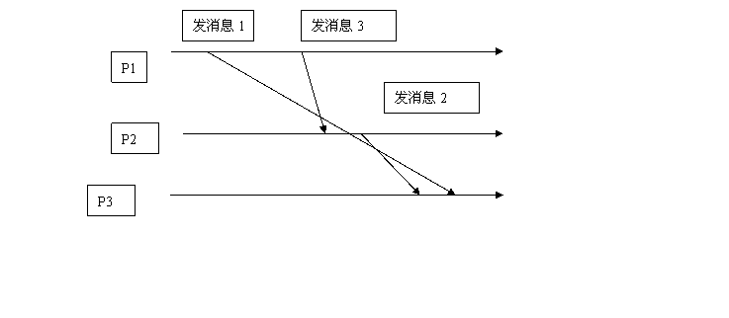
答：当来自不同进程的因果关联的消息到达接收方乱序时，情况变得更为复杂。图中，对于P3 来说，来自Pl 的消息1 比来自P2 的消息2 先发出，但晚到达。设计一种逻辑时钟算法需要有全局性的进展知识，用LC2[1] 〕 代表P2 对于P1 的进展知识。由于LC2 [ l ］在消息2 中捎带给进程P3 ，所以当P3 收到来自进程P2 的消息2 时，它知道P1 的情况。P3 在接受P2 的消息2 之前将将会等待来自P1 的消息1 ，如果发生乱序，P3 先收到P2的消息2 后会等待直到Pl 的消息1 到达。

